Development of a Wearable IMU Gesture Interface for Hands-Free Presentation Control in Smart Classrooms



Sibgah Rabbani Kusuma - 2210101031

Program Studi Teknik Informatika
Universitas Pradita, Tangerang
2025

Contents
BAB 1: PENDAHULUAN 4
1.1. Latar Belakang 5
1.2. Perumusan Masalah 8
1.3. Tujuan dan Sasaran 8
1.4. Manfaat 9
1.4.1 Manfaat Subjektif 9
1.4.2 Manfaat Objektif 9
1.5. Ruang Lingkup Pembahasan 9
1.6. Metode Penelitian 10
1.7. Sistematika Penulisan 12
BAB 2: TINJAUAN PUSTAKA 13
2.1. Kerangka Teoritis 13
2.2. Tinjauan Teoritis 16
2.2.1 Wearable Inertial Measurement Unit (IMU) 16
2.2.2 Continuous Gesture Recognition untuk Sistem Kendali 17
2.2.3 Pemodelan Pola Waktu pada Data Gerakan 18
2.2.4 Arsitektur Model Machine Learning untuk Pengenalan Gestur Berbasis IMU 18
2.2.5 Quantization dalam TinyML 20
2.2.6 Personalized Gesture Training 21
2.2.7 Komunikasi USB Serial dan USB HID untuk Integrasi dengan Kontrol Presentasi 23
2.2.8 Metrik Evaluasi Performa Sistem 25
2.2.9 Smart Board / Interactive Flat Panel dalam Pembelajaran Inklusif 25
2.3. Studi Preseden 27
BAB 3: METODE PENELITIAN 29
3.1 Gambaran Umum Objek Penelitian 30
3.2 Metodologi Penelitian 35
3.2.1 Metode Pengambilan Data 35
3.2.2 Metode Pengolahan Data 36
3.2.3 Metode Analisis Data 37
3.2.4 Metode Evaluasi Data 37
3.3 Studi Banding Obyek Penelitian Sejenis 37
3.4 Rencana Waktu Pelaksanaan 40
3.5 Anggaran Biaya Penelitian 42
BAB 4: HASIL DAN ANALISIS 44
4.1 Deskripsi Dataset 44
4.2 Arsitektur Sistem 45
4.2.1 Arsitektur Keseluruhan 45
4.2.2 Pipeline Training 46
4.2.3 Pipeline Inferensi Real-Time 47
4.2.4 Arsitektur Deployment 48
4.3 Arsitektur Model 49
4.4 Hasil Training dan Evaluasi 50
4.4.1 Hasil Akurasi 50
4.4.2 Confusion Matrix 51
4.4.3 Per-Class F1-Score 52
4.5 Analisis Latensi dan Efisiensi 54
4.5.1 Latensi Inferensi (PC-Side) 54
4.5.2 Latensi Inferensi (ESP32 On-Device) 55
4.5.3 Penggunaan Memori 57
4.5.4 Waktu Training 58
4.6 Pengujian Real-Time 59
4.6.1 Foto Deployment 59
4.6.2 Hasil Pengujian Stabilitas 59
4.7 Ringkasan Perbandingan 60
BAB 5: PENUTUP 61
5.1 Kesimpulan 61
5.2 Pembahasan 62
5.2.1 Analisis Akurasi LOSO 62
5.2.2 Trade-off antar Model 63
5.2.3 Analisis Latensi 64
5.2.4 Analisis Penggunaan Memori 64
5.2.5 Kuantisasi Int8 65
5.3 Keterbatasan Penelitian 65
5.4 Saran 66
DAFTAR PUSTAKA 66

BAB 1: PENDAHULUAN

1.1. Latar Belakang
Pendidikan berkualitas sangat bergantung pada peran aktif guru sebagai pemberi materi, pengelola kegiatan belajar, dan fasilitator interaksi pembelajaran. Namun, dalam praktiknya penyelenggaraan pendidikan di Indonesia masih menghadapi tantangan struktural yang kompleks. Data dari Kementerian Pendidikan Dasar dan Menengah menunjukkan bahwa hingga Desember 2024 terdapat kekurangan sekitar 374.154 guru pada satuan pendidikan negeri, sementara di wilayah atau bidang lain justru terjadi kelebihan tenaga pendidik, yang terdiri atas 62.764 guru Aparatur Sipil Negara atau ASN dan 166.618 guru non-ASN (Rayhan Parady, 2025). Ketimpangan ini tidak hanya mencerminkan persoalan pemerataan sumber daya manusia, tetapi juga mengindikasikan bahwa kualitas layanan pendidikan sangat dipengaruhi oleh kemampuan guru yang tersedia untuk menjalankan perannya secara efektif di kelas. Dalam konteks tersebut, peningkatan mutu pendidikan tidak dapat hanya berfokus pada aspek kuantitas dan kompetensi pedagogik guru, tetapi juga harus memperhatikan ketersediaan dan aksesibilitas perangkat pembelajaran yang mendukung kemandirian guru dalam mengajar. Keterbatasan akses terhadap teknologi pembelajaran yang tidak ramah bagi keberagaman kondisi fisik tenaga pendidik, khususnya guru dengan keterbatasan pada anggota gerak atas, berpotensi memperlemah efektivitas proses pembelajaran dan memperbesar kesenjangan kualitas pendidikan di sekolah (Kajian et al., 2022; Aslah et al., 2022; Drăgoi et al., 2025).
Seiring dengan transformasi digital di dunia pendidikan, banyak sekolah mulai memanfaatkan perangkat smart board atau interactive flat panel sebagai media utama dalam pembelajaran interaktif. Smart board memungkinkan guru untuk menampilkan materi visual secara dinamis, melakukan anotasi langsung pada layar, menjalankan multimedia, serta mengontrol presentasi secara interaktif (Kostalias & Remoundou, 2024). Teknologi ini pada dasarnya dirancang untuk meningkatkan kualitas penyajian materi dan memperkaya pengalaman belajar siswa. Namun, sebagian besar antarmuka smart board saat ini masih dirancang dengan asumsi bahwa pengguna memiliki fungsi motorik tangan yang optimal, karena kontrol utama mengandalkan sentuhan jari langsung atau gestur tangan berbasis layar sentuh (Kajian et al., 2022). Akibatnya, bagi guru yang mengalami kehilangan jari, amputasi sebagian, malformasi tangan, agenesis, atau gangguan kontrol motorik lainnya, aktivitas sederhana seperti mengganti slide, menulis, memilih menu, atau menghapus anotasi menjadi sulit dilakukan secara mandiri. Kondisi ini meningkatkan ketergantungan pada asisten atau pihak lain, mengurangi kemandirian profesional, serta berpotensi mengganggu kelancaran proses pembelajaran di kelas (Kajian et al., 2022). Studi implementatif dan kajian aksesibilitas menunjukkan adanya kesenjangan ini serta menggarisbawahi kebutuhan akan adaptasi antarmuka yang lebih inklusif.
Berbagai pendekatan interaksi tanpa sentuhan telah dikembangkan untuk mengatasi keterbatasan tersebut, seperti penggunaan perintah suara dan sistem pengenalan gestur berbasis kamera. Namun, perintah suara tidak selalu efektif di lingkungan kelas yang membutuhkan suasana tenang, serta kurang cocok bagi pengguna dengan gangguan bicara. Sementara itu, sistem berbasis kamera memiliki keterbatasan karena sangat bergantung pada pencahayaan, sudut pandang, dan posisi pengguna terhadap kamera. Selain itu, penggunaan kamera menimbulkan isu privasi karena melibatkan perekaman citra visual pengguna, serta membutuhkan kapasitas komputasi yang relatif besar untuk pemrosesan citra secara real-time, sehingga kurang sesuai untuk diterapkan secara luas pada lingkungan sekolah dengan keterbatasan infrastruktur teknologi (Thangadeepiga et al., 2025).
Sebagai alternatif yang lebih adaptif, Inertial Measurement Unit (IMU), yaitu sensor inersia yang mampu merekam data percepatan dan kecepatan sudut pada tiga sumbu (x, y, dan z), dapat digunakan untuk merepresentasikan pola gerakan tangan tanpa membutuhkan perekaman visual. Sensor IMU yang dipasang pada perangkat wearable seperti gelang mampu menangkap perubahan orientasi dan dinamika gerakan pergelangan tangan dalam bentuk data deret waktu (time series). Keunggulan pendekatan ini terletak pada sifatnya yang tidak bergantung pada kondisi pencahayaan, lebih aman dari sisi privasi, serta menghasilkan data yang ringan untuk diproses oleh perangkat berdaya rendah (Siddique et al., 2024).
Perkembangan teknologi Tiny Machine Learning (TinyML) memungkinkan model kecerdasan buatan dijalankan langsung pada mikrokontroler seperti ESP32 dengan kebutuhan memori dan komputasi yang minimal. Melalui teknik optimisasi seperti quantization, model pembelajaran mesin dapat dikompresi menjadi berukuran sangat kecil namun tetap memiliki performa yang memadai untuk pengenalan pola gerakan secara real-time. Pendekatan ini memberikan keuntungan berupa respons yang cepat, konsumsi daya yang rendah, serta peningkatan privasi karena data tidak perlu dikirim ke server eksternal atau cloud (Drăgoi et al., 2025; Thangadeepiga et al., 2025)
Meskipun demikian, sebagian besar model pengenalan gestur yang telah dikembangkan selama ini bersifat umum dan dilatih menggunakan data dari populasi dengan kondisi motorik normal, tanpa mempertimbangkan variasi biomekanik pengguna dengan keterbatasan gerak pada anggota atas. Kondisi seperti kehilangan jari, keterbatasan sendi, atau malformasi anggota gerak atas menyebabkan munculnya pola gerakan kompensasi yang berbeda dari gerakan tangan tipikal, sehingga model generik cenderung mengalami penurunan akurasi pada kelompok pengguna tersebut (Thangadeepiga et al., 2025). Oleh karena itu, diperlukan pendekatan personalized gesture recognition, yaitu proses pelatihan model yang disesuaikan dengan karakteristik gerakan masing-masing pengguna. Pendekatan ini memungkinkan sistem untuk mengenali gestur berdasarkan kemampuan aktual pengguna, bukan berdasarkan standar gerakan umum (Siddique et al., 2024).
Berdasarkan permasalahan tersebut, penelitian ini bertujuan untuk merancang dan mengembangkan sebuah sistem kendali smart board berbasis gelang sensor IMU dan model TinyML terpersonalisasi sebagai solusi antarmuka presentasi hands-free yang aksesibel di lingkungan smart classroom. Sistem ini memungkinkan pengguna melakukan kontrol terhadap fungsi smart board, seperti berpindah slide maju/mundur melalui gestur tangan yang disesuaikan dengan kemampuan motorik masing-masing individu. Model kecerdasan buatan dilatih menggunakan data gerakan pengguna secara personal, dikompresi dengan teknik TinyML, dan ditanamkan langsung pada mikrokontroler ESP32 agar dapat digunakan secara mandiri tanpa koneksi internet
Penelitian ini tidak hanya ditujukan untuk menghasilkan solusi teknis, tetapi juga diharapkan mampu memberikan dampak sosial yang signifikan, yaitu meningkatkan kemandirian guru, mengurangi ketergantungan pada pihak lain, serta memperluas akses dan kesetaraan peran dalam lingkungan pendidikan inklusif. Hingga saat ini, belum banyak penelitian yang secara spesifik mengembangkan sistem kendali smart board berbasis wearable sensor dan personalized TinyML yang dirancang dengan mempertimbangkan aksesibilitas bagi pengguna dengan beragam kondisi motorik. Oleh karena itu, penelitian ini memiliki urgensi yang tinggi, baik dari sisi teknologi, pendidikan, maupun aspek keadilan sosial dalam penyelenggaraan pendidikan inklusif.

1.2. Perumusan Masalah
Berdasarkan latar belakang yang telah diuraikan, penelitian ini berusaha menjawab pertanyaan penelitian sebagai berikut:
- Bagaimana merancang sebuah sistem kendali berbasis gesture menggunakan sensor IMU yang terpasang pada gelang (wearable) agar dapat digunakan untuk kontrol presentasi hands-free di lingkungan kelas pintar (smart classroom)?
- Bagaimana mengimplementasikan metode Tiny Machine Learning (TinyML) pada mikrokontroler ESP32 untuk melakukan pengenalan gesture secara real-time, akurat, dan efisien dengan sumber daya komputasi yang terbatas?

1.3. Tujuan dan Sasaran
Tujuan utama dari penelitian ini adalah mengembangkan sistem TinyML Hand Gesture Control untuk Smart Board yang memungkinkan pengguna mengoperasikan papan tulis interaktif secara mandiri melalui gerakan personal yang disesuaikan dengan kemampuan motorik individual masing-masing. Sasaran dari penelitian ini, antara lain:
- Merancang arsitektur sistem wearable IMU-based gesture recognition yang mendukung personalized gesture training, di mana setiap pengguna dapat merekam dan melatih model dengan gesture yang disesuaikan dengan preferensi masing-masing.
- Mengimplementasikan model Tiny Machine Learning (TinyML) pada mikrokontroler ESP32 untuk mengenali gesture tangan secara real-time dengan latensi rendah dan ukuran model yang ringan.
- Mengembangkan antarmuka GUI berbasis Python yang berfungsi sebagai platform perekaman data gesture, pelatihan model, dan debugging real-time, serta mengimplementasikan kontrol presentasi melalui USB HID keyboard (arrow keys) untuk navigasi slide.
- Mengevaluasi performa sistem melalui uji teknis yang mencakup akurasi klasifikasi gesture, F1-score, precision, recall, confusion matrix, pengukuran latensi inferensi, ukuran model, penggunaan memori ESP32, dan stabilitas operasional. Evaluasi usability dengan pengguna akhir direncanakan sebagai tahap pengembangan lanjutan.

1.4. Manfaat

1.4.1 Manfaat Subjektif
Penelitian ini memberikan kontribusi signifikan bagi pengembangan pengetahuan dan keterampilan peneliti dalam bidang embedded machine learning, gesture recognition, dan assistive technology. Selain itu, penelitian ini juga meningkatkan kesadaran peneliti terhadap tantangan aksesibilitas teknologi pembelajaran bagi pengguna dengan beragam kondisi fisik, serta pentingnya desain inklusif dalam pengembangan teknologi.

1.4.2 Manfaat Objektif
Manfaat objektif yang diharapkan dari penelitian ini mencakup:
- Meningkatkan kemandirian dalam pengoperasian fungsi dasar smart board melalui kontrol gestur personal sehingga guru dapat melakukan tugas pengajaran tanpa selalu bergantung pada bantuan orang lain.
- Bagi Institusi Pendidikan: Menyediakan bukti konsep dan panduan implementasi teknologi bantu berbasis wearable IMU dan TinyML yang dapat diadopsi atau diuji coba di lingkungan sekolah.

1.5. Ruang Lingkup Pembahasan
Pada penelitian ini, pembahasan yang akan menjadi fokus utama adalah sebagai berikut:
- Penelitian ini berfokus pada perancangan dan implementasi sistem pengenalan gestur tangan (hand gesture recognition) berbasis sensor Inertial Measurement Unit (IMU) yang dipasang pada sebuah gelang (wearable) dan diproses menggunakan Tiny Machine Learning (TinyML) pada mikrokontroler ESP32.
- Subjek pengguna dalam penelitian ini mencakup pengguna dengan kemampuan gerak pada pergelangan tangan atau lengan, termasuk pengguna dengan beragam kondisi motorik. Pada tahap validasi teknis awal, pengumpulan data dilakukan bersama pengguna umum sebagai baseline, dengan desain sistem yang sejak awal diarahkan untuk mendukung aksesibilitas bagi pengguna dengan keterbatasan motorik pada anggota gerak atas pada tahap pengembangan lanjutan.
- Sistem yang dikembangkan bertujuan untuk mengenali 5 jenis gesture tangan yang dirancang untuk kontrol presentasi hands-free, yaitu: idle (diam/tidak ada gesture), flick_up (jentikan ke atas untuk slide berikutnya), wave_left (lambaian ke kiri untuk slide sebelumnya), wave_right (lambaian ke kanan untuk slide berikutnya), dan flick_down (jentikan ke bawah). Masing-masing gesture dipetakan ke tombol arrow keyboard melalui USB HID untuk mengontrol presentasi secara langsung.
- Penelitian ini tidak mencakup perancangan, pembuatan, atau modifikasi perangkat smart board fisik. Smart board hanya dijadikan sebagai objek aplikasi dan simulasi, yang direpresentasikan melalui antarmuka program berbasis Python pada komputer sebagai media demonstrasi.
- Sistem tidak menggunakan kamera, sensor visual, sensor EMG, maupun teknologi pengenalan suara. Proses pengenalan gestur hanya mengandalkan data akselerometer dan giroskop dari sensor IMU.
- Proses pelatihan model (training) dilakukan pada PC menggunakan Python dengan library Keras dan Scikit-learn. Model yang telah dilatih kemudian dikonversi dan di-deploy ke ESP32. Proses inferensi (pengujian) dilakukan secara on-device pada ESP32 dengan memanfaatkan TinyML (TFLite Micro untuk MLP dan CNN1D, Pure C untuk Random Forest), tanpa melibatkan pemrosesan berbasis cloud atau server eksternal.
- Pengujian dilakukan pada lingkungan terbatas (simulasi kelas atau laboratorium) dengan jumlah pengguna uji yang terbatas, sehingga hasil penelitian ini belum mewakili kondisi di seluruh sekolah secara umum.

1.6. Metode Penelitian
Metode penelitian yang digunakan untuk topik ini adalah sebagai berikut:
- Studi Literatur: mengkaji berbagai sumber ilmiah yang relevan seperti jurnal, artikel, dan laporan penelitian terdahulu yang membahas topik terkait TinyML, pengenalan gesture, pemrosesan sinyal sensor IMU, teknologi wearable, serta konsep teknologi asistif bagi penyandang disabilitas. Studi ini bertujuan untuk memperoleh landasan teori yang kuat, memahami pendekatan-pendekatan yang telah dikembangkan sebelumnya, serta mengidentifikasi celah penelitian yang belum banyak dikaji, terutama terkait personalisasi gesture recognition untuk pengguna dengan keterbatasan fisik pada tangan.
- Pengumpulan Data: Pada tahap ini, sensor IMU yang terpasang pada gelang digunakan untuk merekam data gerakan dari pengguna. Setiap pengguna melakukan beberapa jenis gerakan yang telah ditentukan sebelumnya, seperti flick_up (jentikan ke atas), wave_left (lambaian ke kiri), wave_right (lambaian ke kanan), flick_down (jentikan ke bawah), serta posisi idle (diam). Setiap gesture dipetakan ke tombol arrow keyboard untuk kontrol presentasi. Setiap jenis gerakan direkam secara berulang untuk memperoleh jumlah data yang cukup dan konsisten. Data yang dikumpulkan berupa nilai akselerasi dan kecepatan sudut pada tiga sumbu, yaitu sumbu X, Y, dan Z, yang selanjutnya disimpan sebagai dataset untuk proses pelatihan model.
- Perancangan dan Analisis: Pada sisi perangkat keras, dirancang sebuah gelang wearable yang dilengkapi dengan sensor IMU dan dihubungkan ke mikrokontroler ESP32 yang berfungsi sebagai pemroses utama. Perangkat ini dirancang agar ringan, nyaman dikenakan, dan mampu merekam serta mengirimkan data gerakan pergelangan tangan. Pada sisi perangkat lunak, dirancang alur pengolahan data mulai dari pembacaan data sensor, proses klasifikasi gerakan menggunakan model TinyML, hingga pengiriman hasil klasifikasi ke komputer. Selain itu, dirancang pula antarmuka berbasis Python yang berfungsi sebagai simulasi kendali smart board dan menampilkan respons sistem terhadap gesture yang dilakukan pengguna.
- Implementasi dan Optimasi: Tahap implementasi dilakukan dengan menanamkan model TinyML yang telah dihasilkan ke dalam mikrokontroler ESP32. Sensor IMU diintegrasikan dengan ESP32 sehingga data gerakan dapat diproses secara real-time langsung pada perangkat (on-device). Hasil klasifikasi dari setiap gesture kemudian dikirimkan ke komputer melalui koneksi USB (Serial untuk data dan HID untuk kontrol keyboard). Di sisi komputer, sebuah program berbasis Python dibuat untuk menampilkan output gesture yang dikenali serta memetakan gesture tersebut menjadi simulasi fungsi smart board, seperti navigasi slide presentasi melalui arrow keys. Dengan demikian, pengguna dapat melihat respons sistem secara langsung sebagai bentuk demonstrasi kendali smart board.
- Pengujian dan Evaluasi: Pengujian dilakukan untuk mengevaluasi kinerja sistem pengenalan gesture yang telah dikembangkan. Parameter yang diukur meliputi tingkat akurasi pengenalan gesture, confusion matrix, nilai F1-score, waktu respons (latency) sistem, ukuran model (model size), serta stabilitas sistem saat digunakan secara berulang. Selain itu, evaluasi usability dengan melibatkan pengguna untuk menilai tingkat kemudahan penggunaan, kenyamanan, dan efektivitas sistem dalam membantu aktivitas mengajar direncanakan sebagai tahap pengembangan lanjutan. Hasil dari tahap pengujian dan evaluasi ini digunakan untuk menganalisis keberhasilan sistem serta menjadi dasar dalam penarikan kesimpulan dan pemberian saran untuk pengembangan selanjutnya.

1.7. Sistematika Penulisan
Sistematika penulisan skripsi ini diorganisasi ke dalam lima bab utama untuk memberikan gambaran yang jelas dan terstruktur, sesuai dengan panduan:
- BAB I Pendahuluan menguraikan latar belakang permasalahan, identifikasi masalah, batasan masalah, rumusan masalah, tujuan dan manfaat penelitian, ruang lingkup pembahasan, serta gambaran umum metode penelitian yang digunakan. Bab ini menjadi dasar untuk memahami urgensi pengembangan sistem kendali smart board berbasis gesture yang aksesibel dan adaptif, serta arah dan fokus penelitian yang akan dilakukan.
- BAB II Tinjauan Pustaka membahas landasan teori dan kajian penelitian terdahulu yang relevan dengan topik penelitian. Bab ini mencakup konsep pendidikan inklusif dan aksesibilitas teknologi pembelajaran, prinsip kerja smart board sebagai media interaktif, konsep sensor Inertial Measurement Unit (IMU) dan karakteristik data yang dihasilkan, metode pengenalan gestur berbasis sensor, konsep dasar machine learning, serta pengenalan Tiny Machine Learning (TinyML) dan teknik optimasi model pada perangkat embedded. Selain itu, bab ini juga memuat studi terdahulu dalam lima tahun terakhir yang berkaitan dengan gesture recognition, wearable system, serta teknologi asistif untuk penyandang disabilitas, guna mengidentifikasi posisi dan kontribusi penelitian ini terhadap perkembangan keilmuan.
- BAB III Metodologi Penelitian menjelaskan secara rinci tahapan penelitian yang dilakukan, meliputi desain penelitian, perancangan perangkat keras berupa gelang berbasis IMU dan mikrokontroler ESP32, perancangan perangkat lunak untuk pengolahan dan klasifikasi data gestur, prosedur pengumpulan data gerakan tangan, teknik praproses data, proses pelatihan model TinyML, integrasi model ke dalam perangkat ESP32, serta mekanisme pengiriman hasil klasifikasi ke komputer. Bab ini juga menguraikan metode pengujian sistem, baik dari aspek teknis (akurasi, latency, ukuran model) maupun dari aspek kenyamanan dan kemudahan penggunaan secara umum.
- BAB IV Hasil dan Analisis menyajikan hasil implementasi sistem yang telah dikembangkan. Pembahasan meliputi hasil perekaman dan pemrosesan data gestur, performa model TinyML yang dihasilkan berdasarkan parameter evaluasi seperti akurasi, confusion matrix, dan F1-score, serta waktu respons sistem. Selain itu, ditampilkan pula hasil simulasi kendali smart board melalui antarmuka program berbasis Python sebagai bentuk demonstrasi fungsi aplikasi gesture recognition yang telah dibuat. Seluruh hasil yang diperoleh dianalisis dan dibandingkan dengan hasil penelitian terdahulu untuk melihat kelebihan, kekurangan, dan kontribusi dari sistem yang dikembangkan.
- BAB V Penutup berisi kesimpulan yang menjawab rumusan masalah penelitian berdasarkan hasil yang diperoleh, serta menyajikan saran untuk pengembangan sistem lebih lanjut. Bagian ini juga memuat rekomendasi bagi peneliti selanjutnya yang ingin mengembangkan teknologi serupa, baik dari segi perangkat, algoritma, maupun penerapan di lingkungan pendidikan yang lebih luas.

BAB 2: TINJAUAN PUSTAKA

2.1. Kerangka Teoritis
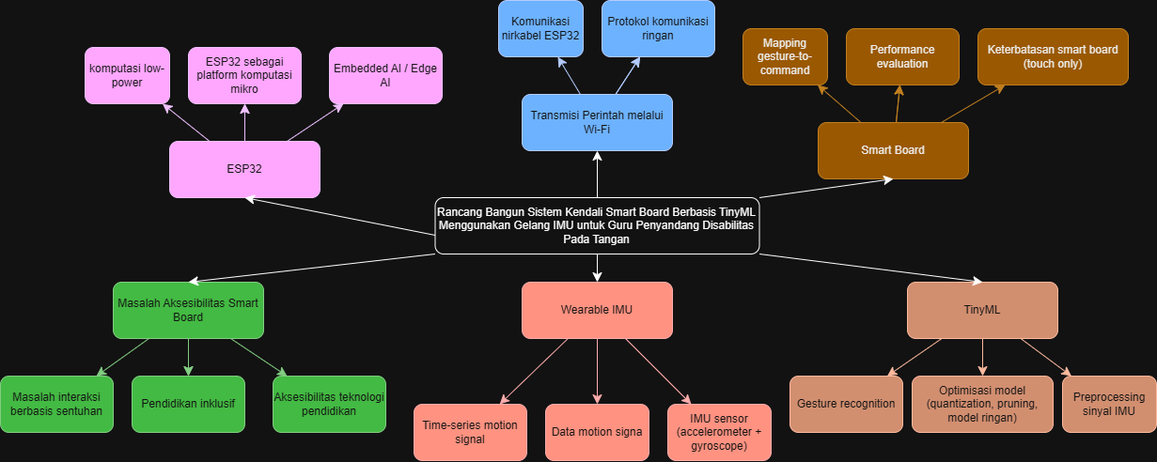
Gambar 2.1 Kerangka teoritis
Pendidikan inklusif merupakan pendekatan yang menjamin setiap individu memiliki kesempatan yang sama untuk berpartisipasi dalam proses pendidikan tanpa memandang kondisi fisik atau keterbatasan yang dimiliki (Yulaswati et al., 2021). Dalam konteks ini, guru bukan hanya berperan sebagai penyampai materi, tetapi juga sebagai penggerak utama keberhasilan pembelajaran. Apabila guru mengalami hambatan dalam mengakses atau mengoperasikan media pembelajaran, maka efektivitas proses belajar mengajar akan menurun secara signifikan. Oleh karena itu, pengembangan teknologi pembelajaran harus mempertimbangkan kondisi keberagaman guru dan memastikan antarmuka yang digunakan dapat diakses oleh pengguna dengan berbagai kondisi fisik, sehingga tercipta lingkungan belajar yang benar-benar inklusif dan adil bagi semua pihak (Kajian et al., 2022).
Interaksi tanpa sentuhan melalui kendali gestur menjadi salah satu konsep penting dalam pengembangan teknologi asistif (Siddique et al., 2024). Pada konsep ini, pengguna tidak perlu menyentuh langsung perangkat, melainkan cukup melakukan gerakan tertentu yang kemudian diterjemahkan menjadi perintah oleh sistem (Madhuri Chowhan et al., 2024). Pendekatan ini telah banyak diteliti dalam bidang Human Computer Interaction karena mampu memberikan alternatif interaksi bagi pengguna yang tidak dapat memanfaatkan interaksi konvensional berbasis sentuhan jari. Dibandingkan dengan pendekatan berbasis kamera yang bergantung pada visual, pendekatan berbasis sensor gerak lebih stabil dan tidak dipengaruhi kondisi pencahayaan atau sudut pandang. Selain itu, pendekatan ini juga lebih aman dari sisi privasi karena tidak merekam gambar pengguna (Drăgoi et al., 2025).
Sensor Inertial Measurement Unit atau IMU merupakan komponen utama dalam pengenalan gestur berbasis gerakan. Sensor ini mampu merekam percepatan dan kecepatan sudut pada tiga sumbu utama, yaitu sumbu X, Y, dan Z, sehingga dapat menangkap pola gerak pergelangan tangan secara detail (Thangadeepiga et al., 2025). Data yang dihasilkan oleh sensor ini berbentuk data runtun waktu yang merepresentasikan perubahan posisi dan orientasi tangan dalam satuan waktu tertentu. Melalui proses pra pengolahan seperti normalisasi, filtering, dan segmentasi, data tersebut dapat diubah menjadi fitur yang siap digunakan dalam proses klasifikasi oleh model pembelajaran mesin (Thangadeepiga et al., 2025). Penelitian sebelumnya menunjukkan bahwa data dari IMU cukup representatif untuk membedakan jenis gerakan tangan, bahkan pada kondisi gerakan yang tidak sempurna atau terbatas (Siddique et al., 2024).
Tiny Machine Learning atau TinyML merupakan konsep penerapan model kecerdasan buatan pada perangkat dengan sumber daya terbatas seperti mikrokontroler. Teknologi ini memungkinkan model machine learning berjalan langsung pada perangkat tanpa perlu server eksternal atau koneksi internet (Thangadeepiga et al., 2025). Untuk mencapai hal tersebut, model perlu dioptimasi melalui berbagai teknik seperti quantization dan pruning agar ukuran model menjadi lebih kecil serta komputasinya lebih efisien. Pada konteks penelitian ini, penggunaan TinyML sangat relevan karena memungkinkan pemrosesan data gestur dilakukan langsung di dalam perangkat wearable berbasis ESP32. Hal ini memberikan keuntungan berupa respon yang cepat, konsumsi daya rendah, serta keamanan data yang lebih terjaga karena data tidak dikirim ke cloud (Drăgoi et al., 2025).
Konsep penting lainnya dalam kerangka teoretis penelitian ini adalah personalisasi model. Setiap individu memiliki karakteristik gerakan yang berbeda, terlebih lagi bagi pengguna dengan keterbatasan gerak pada tangan yang mungkin memiliki jangkauan terbatas, kekuatan otot yang berbeda, atau struktur jari yang tidak umum. Oleh karena itu, penggunaan satu model umum untuk semua pengguna tidak dapat memberikan hasil yang optimal (Thangadeepiga et al., 2025). Diperlukan pendekatan personalized gesture recognition di mana setiap pengguna dapat melatih sistem dengan gerakan yang paling nyaman dan paling mungkin dilakukan olehnya. Dengan cara ini, sistem menjadi lebih adaptif terhadap kondisi fisik masing masing guru dan mampu meningkatkan tingkat akurasi pengenalan gestur secara signifikan (Siddique et al., 2024).
Pada akhirnya, semua konsep teoritis tersebut mengarah pada kebutuhan akan sebuah sistem kendali yang terdiri dari sensor IMU yang dapat dikenakan, model TinyML yang berjalan di dalam perangkat, serta antarmuka simulasi untuk menampilkan hasil kendali. Sistem ini tidak hanya dilihat dari aspek teknis seperti akurasi atau kecepatan, tetapi juga dari aspek kemudahan penggunaan dan aksesibilitasnya bagi pengguna dengan beragam kondisi fisik. Dengan memadukan teori pendidikan inklusif, interaksi berbasis gestur, pemrosesan sinyal IMU, serta teknologi TinyML, penelitian ini memiliki landasan konseptual yang kuat untuk mengembangkan solusi asistif yang inovatif dan relevan di bidang pendidikan.

2.2. Tinjauan Teoritis

2.2.1 Wearable Inertial Measurement Unit (IMU)
Wearable IMU merupakan paket sensor berukuran kecil yang dapat dikenakan pada bagian tubuh tertentu untuk menangkap karakteristik gerakan secara langsung. Dalam penelitian ini, posisi sensor difokuskan pada pergelangan tangan melalui bentuk gelang sehingga pergerakan yang masih dapat dilakukan oleh pengguna tetap dapat direkam (Siddique et al., 2024). IMU yang digunakan memiliki enam derajat kebebasan yang mencakup tiga sumbu percepatan dan tiga sumbu kecepatan sudut. Data yang dihasilkan berupa deret waktu yang merepresentasikan perubahan gerak tangan dari satu waktu ke waktu berikutnya (Thangadeepiga et al., 2025).
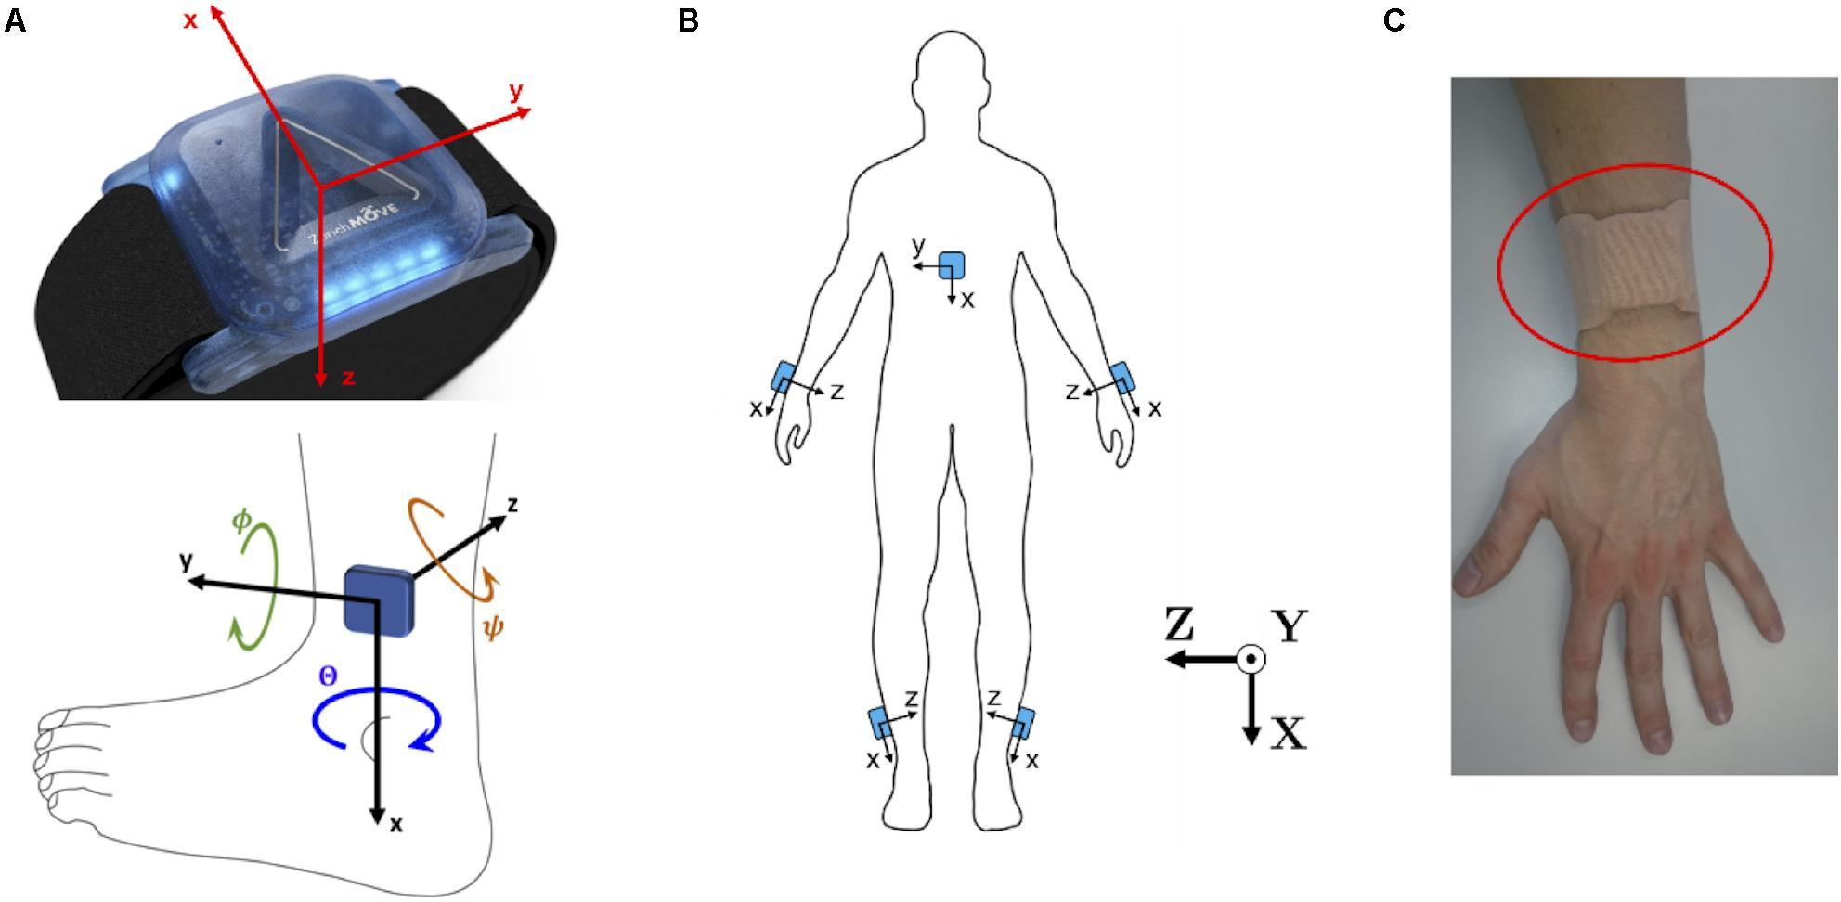
Gambar 2.2.1 Contoh Alat Wearable IMU
Pada laju pengambilan data sekitar seratus kali per detik dan durasi satu gerakan antara satu hingga dua detik, satu sampel gesture menghasilkan rangkaian data dengan ratusan baris yang masing-masing memuat nilai percepatan dan rotasi pada tiga sumbu utama. Data ini menyimpan informasi penting terkait intensitas, arah, dan perubahan orientasi gerakan tangan. Sinyal akselerasi mencerminkan kekuatan dan kecepatan gerakan, sementara data rotasi menangkap perubahan arah atau putaran pergelangan tangan (Thangadeepiga et al., 2025).
Keunggulan utama sensor IMU dibandingkan kamera adalah sifatnya yang tidak bergantung pada pencahayaan. Hal ini membuat sensor tetap dapat bekerja pada lingkungan sekolah dengan kondisi cahaya yang kurang ideal(Siddique et al., 2024). Selain itu, data yang dihasilkan tidak mengambil citra visual sehingga lebih aman dari sisi privasi. Data IMU juga relatif dapat dihaluskan melalui proses penyaringan tanpa menghilangkan pola gerak utama, sehingga cocok untuk diterapkan pada mikrokontroler dengan kemampuan komputasi terbatas (Thangadeepiga et al., 2025).

2.2.2 Continuous Gesture Recognition untuk Sistem Kendali
Continuous gesture recognition merujuk pada proses pengenalan gerakan secara berkelanjutan tanpa adanya pemisahan eksplisit antara satu gestur dengan gestur lainnya. Dalam konteks penelitian ini, data gerakan yang dihasilkan oleh sensor IMU bersifat kontinu dan dapat mencakup berbagai aktivitas alami pengguna, seperti menggerakkan tangan saat berbicara, berjalan, atau melakukan penyesuaian posisi tubuh. Oleh karena itu, sistem pengenalan gestur harus mampu membedakan antara gerakan yang tidak disengaja (unintentional movement) dan gerakan yang memang dimaksudkan sebagai perintah kendali (intentional gesture) (Chen et al., 2020).
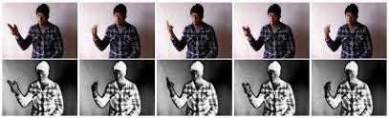
Gambar 2.2.2 Contoh Continuous Gesture Recognition
Pendekatan continuous classification dengan mekanisme confidence-based rejection ini memberikan keseimbangan antara keandalan sistem dan kemudahan penggunaan. Selain mengurangi risiko pengenalan gerakan tidak disengaja, metode ini juga lebih sesuai untuk pengguna dengan variasi pola gerakan individual yang beragam, karena sistem dapat dikustomisasi melalui dataset terpersonalisasi dan proses pelatihan ulang model (Siddique et al., 2024).

2.2.3 Pemodelan Pola Waktu pada Data Gerakan
Data yang dihasilkan oleh sensor Inertial Measurement Unit (IMU) pada gelang wearable berbentuk deret waktu (time-series), yang menunjukkan perubahan nilai percepatan dan kecepatan sudut tangan dari waktu ke waktu. Setiap gesture tidak hanya direpresentasikan oleh satu nilai sensor pada satu waktu tertentu, tetapi oleh rangkaian perubahan sinyal yang membentuk sebuah pola gerak utuh, mulai dari fase awal, fase transisi, hingga fase akhir gerakan (Siddique et al., 2024).
Dalam konteks penelitian ini, satu gestur untuk mengendalikan fungsi pada smart board (misalnya berpindah slide ke depan atau ke belakang) terdiri dari urutan gerak yang terjadi dalam rentang waktu tertentu, biasanya 1–2 detik. Oleh karena itu, pendekatan pemodelan yang digunakan tidak cukup hanya menganalisis satu potongan data statis, melainkan harus mampu memahami hubungan temporal antar data sensor dari waktu ke waktu.
Pendekatan pemodelan deret waktu ini menjadi dasar dalam pemilihan arsitektur model pada penelitian ini. Untuk CNN1D, lapisan konvolusi satu dimensi (Conv1D) digunakan untuk mengekstraksi fitur spasial dari tiap segmen sinyal IMU. Berbeda dengan pendekatan feature engineering manual (yang digunakan pada RF dan MLP), CNN1D mampu mempelajari representasi fitur secara otomatis dari data mentah, sehingga lebih adaptif terhadap variasi pola gesture (Thangadeepiga et al., 2025).
Dengan adanya pemodelan pola waktu ini, sistem tidak hanya mengenali bentuk gerakan, tetapi juga memahami urutan pergerakan tangan yang menjadi ciri khas suatu perintah pada smart board.

2.2.4 Arsitektur Model Machine Learning untuk Pengenalan Gestur Berbasis IMU
Data yang dihasilkan oleh sensor IMU berupa deret waktu (time-series) multivariat yang merepresentasikan pola gerakan tangan. Untuk mengklasifikasikan gesture dari data ini, penelitian ini mengevaluasi tiga arsitektur model yang berbeda: Random Forest (RF), Multi-Layer Perceptron (MLP), dan 1D Convolutional Neural Network (CNN1D). Pemilihan tiga model ini bertujuan untuk membandingkan pendekatan machine learning klasik (RF) dengan deep learning (MLP dan CNN1D) dalam konteks deployment pada mikrokontroler ESP32.(Siddique et al., 2024)(Chen et al., 2020)
Random Forest (RF) merupakan model ensemble yang menggunakan 150 decision trees dengan kedalaman maksimum 15. Model ini menerima input berupa 36 fitur statistik yang diekstraksi dari setiap window gesture (mean, standar deviasi, maximum, minimum, RMS, dan zero-crossing rate untuk masing-masing dari 6 axis sensor). RF diekspor ke ESP32 sebagai pure C code melalui library m2cgen, sehingga tidak memerlukan framework TensorFlow dan memiliki footprint memori yang sangat kecil.(Tirtoni & Susilo, 2022) (Siddique et al., 2024)
Multi-Layer Perceptron (MLP) merupakan jaringan saraf sederhana dengan arsitektur Dense(32, ReLU) → Dense(16, ReLU) → Dense(5, Softmax). Seperti RF, MLP juga menggunakan 36 fitur statistik sebagai input. Model MLP diekspor ke format TensorFlow Lite dengan kuantisasi int8 (post-training quantization), menghasilkan model berukuran hanya 5.7 KB yang sangat efisien untuk ESP32.
1D Convolutional Neural Network (CNN1D) merupakan model deep learning yang menerima input berupa raw time-series berdimensi (250, 6), yaitu 250 timestep dengan 6 channel sensor (3 akselerometer + 3 giroskop). Arsitektur CNN1D terdiri dari Conv1D(64, kernel=7) → BatchNorm → MaxPool(2) → Conv1D(128, kernel=5) → BatchNorm → MaxPool(2) → Conv1D(256, kernel=3) → GlobalAveragePooling1D → Dense(128, ReLU) → Dropout(0.25) → Dense(5, Softmax). Model CNN1D juga diekspor ke TFLite int8 dengan ukuran 200.7 KB.
Ketiga arsitektur ini dipilih karena mewakili spektrum trade-off antara kompleksitas dan efisiensi. RF menawarkan inferensi tercepat dengan memori minimal, MLP memberikan keseimbangan antara akurasi dan efisiensi flash, sementara CNN1D memiliki potensi skalabilitas tertinggi karena mampu belajar langsung dari data mentah tanpa memerlukan feature engineering manual. Perbandingan komprehensif ketiga model dibahas pada BAB 4.(Thangadeepiga et al., 2025)

2.2.5 Quantization dalam TinyML
Pada implementasi TinyML, model pembelajaran mesin harus disesuaikan agar dapat dijalankan pada perangkat mikrokontroler yang memiliki keterbatasan sumber daya, baik dari sisi kapasitas memori (RAM dan flash storage), kecepatan komputasi, maupun konsumsi daya. Perangkat seperti ESP32 tidak dirancang untuk menjalankan model deep learning dalam format standar berpresisi tinggi, sehingga diperlukan teknik optimasi model agar tetap dapat bekerja secara efisien dan stabil pada lingkungan embedded system berdaya rendah(Siddique et al., 2024).
Salah satu teknik utama yang digunakan dalam Tiny Machine Learning adalah quantization. Quantization merupakan proses mengubah representasi bobot dan aktivasi model dari format floating point presisi tinggi (float32 / 32-bit) menjadi format bilangan bulat berpresisi rendah (int8 / 8-bit). Transformasi ini secara langsung mengurangi ukuran model hingga seperempat dari ukuran semula. Sebagai contoh, sebuah model yang berukuran 100 KB dalam format float32 dapat diperkecil menjadi sekitar 25 KB dalam format int8, sehingga terjadi reduksi ukuran hingga empat kali lipat. Selain penghematan memori, penggunaan bilangan bulat juga mempercepat proses komputasi karena operasi aritmetika pada integer lebih ringan dan lebih efisien pada arsitektur mikrokontroler dibandingkan operasi floating point(Siddique et al., 2024).
Selain quantization, teknik lain yang dapat digunakan adalah pruning, yaitu proses memangkas koneksi atau bobot dalam jaringan saraf yang tidak berkontribusi signifikan terhadap keluaran. Namun, dalam penelitian ini pruning tidak diterapkan karena arsitektur model yang digunakan (MLP dan CNN1D) sudah cukup kecil sehingga quantization saja sudah menghasilkan model yang dapat berjalan efisien pada ESP32. Untuk Random Forest, digunakan pendekatan berbeda yaitu konversi model ke pure C code melalui library m2cgen, yang menghasilkan implementasi ringan tanpa dependensi framework ML.(Kostalias & Remoundou, 2024)
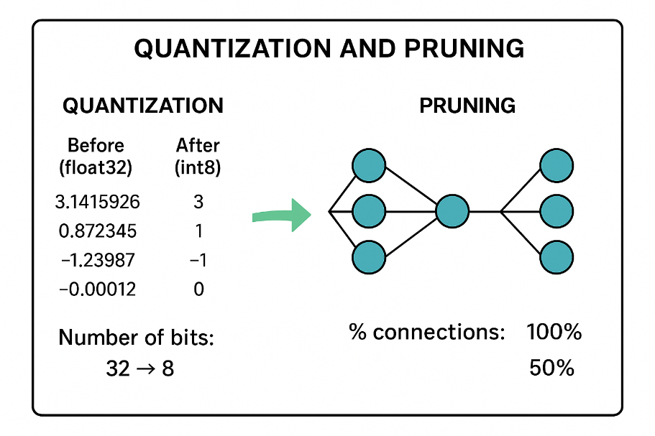
Gambar 2.2.3 Quantization
Setelah proses quantization dilakukan, model kemudian dikonversi ke dalam format TensorFlow Lite for Microcontrollers (TFLite Micro), yang secara khusus dirancang untuk dapat dijalankan pada perangkat mikrokontroler tanpa memerlukan sistem operasi. Format ini memungkinkan model dijalankan langsung pada firmware ESP32 tanpa ketergantungan pada koneksi internet atau server eksternal, sehingga meningkatkan aspek keamanan data, privasi pengguna, serta keandalan sistem dalam lingkungan sekolah yang memiliki keterbatasan infrastruktur jaringan (Thangadeepiga et al., 2025)
Dengan menerapkan teknik post-training quantization int8, ukuran model MLP berhasil dikompresi menjadi 5.7 KB, sedangkan CNN1D menjadi 200.7 KB. Random Forest yang diekspor sebagai pure C header memiliki ukuran sekitar 181 KB. Seluruh model ini dapat dimuat dan dijalankan pada mikrokontroler ESP32-S3 yang memiliki 512 KB SRAM dan 8 MB flash.

2.2.6 Personalized Gesture Training
Setiap individu memiliki karakteristik gerakan yang unik, baik dari segi rentang gerak, kekuatan otot, kecepatan, maupun koordinasi motorik. Perbedaan ini menjadi semakin signifikan pada individu penyandang disabilitas anggota gerak atas, seperti amputasi jari, malformasi, agenesis, maupun gangguan kontrol motorik lainnya. Akibatnya, pola gerakan yang dihasilkan tidak mengikuti pola biomekanik gerak populasi umum, sehingga penggunaan model generik sering kali menghasilkan tingkat kesalahan yang lebih tinggi pada kelompok ini (Thangadeepiga et al., 2025).
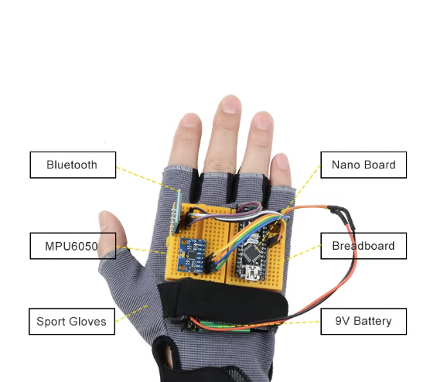
Gambar 2.2.4 Hand gesture recognition
Untuk mengatasi permasalahan tersebut, penelitian ini menerapkan pendekatan personalized gesture training, yaitu proses pelatihan model yang disesuaikan secara individu berdasarkan pola gerak khas dari setiap pengguna. Pendekatan ini lebih inklusif karena tidak memaksakan standar gerakan tertentu, melainkan membangun model berdasarkan kemampuan aktual dan kenyamanan masing-masing pengguna. Prinsip personalisasi ini sejalan dengan konsep desain asistif adaptif yang menekankan pada penyesuaian teknologi terhadap kemampuan pengguna, bukan sebaliknya (Yulaswati et al., 2021).
Pada tahap ini, setiap pengguna diminta merekam sendiri beberapa contoh gestur yang paling nyaman dan paling mudah dilakukan untuk masing-masing fungsi kontrol, seperti mengganti slide atau kembali ke slide sebelumnya. Setiap gestur direkam dalam beberapa kali pengulangan, umumnya 8–12 kali, untuk menangkap variasi alami dalam satu jenis gerakan. Data yang dikumpulkan kemudian disimpan dalam bentuk deret waktu multivariat yang memuat nilai akselerasi dan kecepatan sudut dari sensor IMU (akselerometer dan giroskop) pada perangkat wearable (Siddique et al., 2024).
Data hasil rekaman tersebut kemudian digunakan sebagai dasar pelatihan model klasifikasi gestur berbasis RF/MLP/CNN1D. Proses pelatihan dilakukan pada komputer (laptop) menggunakan dataset yang bersifat spesifik terhadap pengguna tersebut. Dengan pendekatan ini, model yang dihasilkan tidak hanya belajar mengenali bentuk gerakan secara umum, tetapi juga menangkap karakteristik kompensasi gerak yang unik, seperti penggunaan lengan atas sebagai pengganti jari atau pergelangan tangan yang terbatas (Thangadeepiga et al., 2025)
Setelah proses pelatihan selesai, dilakukan tahap validasi dengan meminta pengguna mengulangi kembali gestur yang telah direkam. Sistem kemudian mengevaluasi tingkat keberhasilan pengenalan gestur tersebut secara real-time. Dalam pengembangan lanjutan, pengguna diharapkan dapat melakukan perekaman ulang pada gestur tertentu saja (iterative retraining) hingga model mencapai stabilitas dan akurasi yang diinginkan. Pada implementasi saat ini, model dilatih satu kali menggunakan dataset yang dikumpulkan, kemudian dikompresi menggunakan teknik TinyML dan disimpan ke dalam memori ESP32 untuk digunakan secara berkelanjutan tanpa perlu pelatihan ulang setiap kali digunakan (Kostalias & Remoundou, 2024)

2.2.7 Komunikasi USB Serial dan USB HID untuk Integrasi dengan Kontrol Presentasi
Setelah gestur dikenali dan diklasifikasikan oleh model machine learning yang tertanam pada mikrokontroler ESP32, hasil inferensi perlu dikomunikasikan ke komputer untuk mengeksekusi aksi yang sesuai. Dalam penelitian ini, komunikasi dilakukan melalui dua channel USB secara simultan: USB Serial untuk streaming data IMU mentah dan USB HID (Human Interface Device) untuk mengirimkan keystroke arrow keys ke komputer.(Adrian & Vasile Catană, 2024).
Mikrokontroler XIAO ESP32-S3 berperan sebagai perangkat USB komposit yang menyediakan dua interface sekaligus. Interface pertama adalah USB CDC (Communications Device Class) yang berfungsi sebagai serial port virtual untuk mengirimkan data IMU mentah dalam format CSV (ax,ay,az,gx,gy,gz) pada baudrate 115200. Interface kedua adalah USB HID Keyboard yang mengirimkan keystroke arrow keys (Up, Down, Left, Right) sesuai gesture yang terdeteksi. Pendekatan dual-interface ini memungkinkan PC menerima data sensor untuk debugging sekaligus menerima input kontrol presentasi secara bersamaan.(Kostalias & Remoundou, 2024).
Gesture yang terdeteksi dipetakan langsung ke tombol arrow keyboard melalui USB HID: flick_up → Arrow Up (slide berikutnya), wave_left → Arrow Left (slide sebelumnya), wave_right → Arrow Right (slide berikutnya), dan flick_down → Arrow Down (slide sebelumnya). Dengan mekanisme ini, pengguna dapat mengontrol presentasi secara langsung tanpa memerlukan software khusus di sisi komputer, karena USB HID keyboard dikenali secara native oleh semua sistem operasi.
Selain itu, penggunaan USB memberikan stabilitas koneksi yang tinggi, tidak memerlukan proses pairing seperti Bluetooth, serta memiliki latency yang sangat rendah dan deterministik. Koneksi USB juga bersifat plug-and-play dan kompatibel dengan semua sistem operasi modern tanpa memerlukan driver tambahan. Hal ini sejalan dengan prinsip desain perangkat wearable yang menekankan aspek kemudahan penggunaan dan keandalan sistem.(Siddique et al., 2024)
Penerapan aplikasi berbasis simulasi pada komputer juga menunjukkan bahwa penelitian ini tidak berfokus pada modifikasi perangkat keras smart board yang sebenarnya, melainkan pada pengujian fungsi sistem pengenalan gestur dan respons kendali secara konseptual. Simulasi ini berfungsi sebagai proof of concept bahwa sistem yang dikembangkan mampu bekerja secara fungsional dan berpotensi diintegrasikan langsung dengan perangkat smart board fisik pada tahap pengembangan lanjutan.

2.2.8 Metrik Evaluasi Performa Sistem
Evaluasi sistem pengenalan gestur dilakukan menggunakan beberapa metrik utama. Akurasi digunakan untuk mengukur seberapa banyak gesture yang dikenali dengan benar dari seluruh percobaan yang dilakukan. Selain itu, precision dan recall digunakan untuk melihat tingkat ketepatan sistem dalam mengenali gesture tertentu serta kemampuannya mendeteksi semua gesture yang seharusnya dikenali.
F1 score digunakan sebagai gabungan dari precision dan recall agar diperoleh gambaran performa yang lebih seimbang. Confusion matrix digunakan untuk melihat jenis gesture mana yang paling sering tertukar oleh sistem. Hal ini membantu dalam mengevaluasi apakah ada gerakan yang terlalu mirip dan perlu direvisi.
Selain metrik teknis, dilakukan pula evaluasi waktu respons atau latency yang mengukur jeda antara selesainya gerakan dengan munculnya respons pada layar komputer. Semakin kecil nilai latency, semakin nyaman sistem digunakan. Evaluasi subjektif juga dilakukan melalui pengamatan dan umpan balik pengguna terkait kemudahan penggunaan dan kenyamanan saat mengenakan perangkat.

2.2.9 Smart Board / Interactive Flat Panel dalam Pembelajaran Inklusif
Smart board dalam penelitian ini digunakan sebagai simulasi objek aplikasi untuk menguji fungsi kontrol presentasi berbasis gesture. Dalam konteks penggunaan smart board di kelas, terdapat lima gesture utama yang diimplementasikan: idle (diam/tidak ada perintah), flick_up dan wave_right (navigasi slide maju), serta wave_left dan flick_down (navigasi slide mundur). Kelima gesture ini dipandang paling relevan untuk kontrol presentasi dan dapat direpresentasikan oleh gerakan tangan yang sederhana serta mudah dipersonalisasi oleh setiap pengguna. Untuk mengurangi pengenalan gerakan tidak sengaja, sistem tidak menggunakan mekanisme aktivasi dua tahap, melainkan menerapkan pendekatan klasifikasi gestur secara langsung dengan kriteria kecocokan pola yang ketat terhadap dataset pelatihan. Hanya pergerakan yang memiliki karakteristik sinyal IMU yang konsisten dengan pola gestur yang telah direkam dan dilabeli dalam dataset yang akan dikenali sebagai perintah sistem. Model TinyML melakukan klasifikasi berbasis fitur akselerometer dan giroskop dalam jendela waktu tertentu, kemudian hasil prediksi divalidasi menggunakan ambang nilai confidence. Jika nilai confidence berada di bawah ambang batas yang ditetapkan, maka gerakan tersebut diabaikan dan tidak diterjemahkan menjadi aksi pada antarmuka. Dengan pendekatan ini, gerakan alami pengguna di luar pola gestur terlatih akan ditolak oleh model (rejection), sehingga risiko false trigger tetap dapat ditekan tanpa memerlukan tahap aktivasi eksplisit (Siddique et al., 2024; Thangadeepiga et al., 2025).
Secara arsitektural, perangkat wearable berisi sensor IMU MPU6050 yang terhubung ke mikrokontroler XIAO ESP32-S3 melalui I2C. ESP32 menjalankan model machine learning untuk inferensi on-device. Ketika model mengenali sebuah gesture dengan confidence di atas threshold (85%), ESP32 mengirimkan keystroke USB HID yang sesuai ke komputer. Pendekatan on-device inference ini menjaga privasi (tidak ada data yang dikirim ke jaringan), memberikan latensi rendah, serta tidak memerlukan koneksi internet atau infrastruktur jaringan.
Implementasi mapping gesture ke fungsi kontrol presentasi dirancang sederhana dan robust. Setiap gesture aktif (flick_up, wave_left, wave_right, flick_down) dipetakan ke satu tombol arrow yang spesifik. Sistem menggunakan mekanisme debouncing (400ms) untuk mencegah pengiriman keystroke berulang dari satu gesture. Selain itu, confidence threshold yang dapat dikonfigurasi (default 85%) memastikan bahwa hanya gesture dengan tingkat keyakinan tinggi yang diterjemahkan menjadi aksi, sehingga meminimalkan false trigger.
Dari sisi teknis komunikasi, USB dipilih karena memberikan koneksi yang stabil, latency minimal, dan kompatibilitas universal dengan semua komputer. Berbeda dengan BLE yang memerlukan proses pairing dan dapat mengalami interference, koneksi USB bersifat plug-and-play dan deterministik. Latency end-to-end (sensor → inference → USB HID → aksi pada layar) diperkirakan berada pada rentang 21–45 ms berdasarkan komponen-komponen latensi yang terukur secara individual, jauh di bawah ambang batas 300 ms yang diperlukan agar interaksi terasa natural. ESP32-S3 juga mendukung USB native tanpa memerlukan chip USB-to-Serial tambahan, sehingga desain hardware lebih sederhana.
Evaluasi sistem mencakup metrik teknis: akurasi per kelas (idle/flick_up/wave_left/wave_right/flick_down), confusion matrix, F1-score, precision, recall, ukuran model setelah quantization, penggunaan memori dan flash pada ESP32, serta latency inferensi end-to-end. Ketiga model (RF, MLP, CNN1D) dibandingkan secara komprehensif untuk mengidentifikasi trade-off antara akurasi, kecepatan, dan efisiensi resource.

2.3. Studi Preseden
Penelitian mengenai gesture recognition berbasis wearable sensor untuk aplikasi assistive technology dan smart board control telah mengalami perkembangan signifikan dalam literatur 2020-2025. Tabel berikut merangkum 8 studi preseden yang relevan, menunjukkan state-of-the-art dalam gesture recognition architecture, TinyML deployment, dan assistive technology application dalam pendidikan inklusif.
No | Judul (singkat) | Tujuan | Metode | Hasil Utama / Temuan
1 | Hand-gesture GUI for PDF/edu app (Drăgoi et al., 2025) | Mengembangkan antarmuka desktop yang dikendalikan gesture untuk mengakses dan merangkum dokumen pendidikan secara lokal. | Vision-based (MediaPipe + OpenCV), GUI Python (pygame), local LLM integration. | Sistem standalone bekerja offline, hand-tracking real-time, gesture → aksi GUI (file navigation, generate quiz), cocok untuk lingkungan pendidikan tanpa cloud.
2 | ML Glove for Sign-to-Text Translation (Thangadeepiga et al., 2025) | Membangun wearable pengenal isyarat yang ringan dan dapat dijalankan pada ESP32 untuk terjemahan tanda → suara. | Wearable (flex sensors + MPU6050), training di host (Random Forest), konversi ke TFLite, deploy ke ESP32 (TinyML). | Akurasi ~90.5%; inferensi ≈<250 ms; battery life >8 jam; demonstrasi feasible deploy pada ESP32.
3 | Gesture Control Techniques for Disability Support (Siddique et al., 2024) | Meninjau teknik kontrol gesture untuk interaksi objek pintar pada dukungan disabilitas. | Systematic / narrative literature review (vision, wearable, sensor approaches). | Ringkasan modalitas: vision-based (tinggi akurasi) vs wearable (privasi + robust), gap: personalisasi & evaluasi pada populasi disabilitas.
4 | Teachers’ Views on Interactive Whiteboards (Kostalias & Remoundou, 2024) | Mengkaji persepsi guru terhadap penggunaan interactive whiteboards (IWs) di sekolah. | Survey / literature review; kajian implementasi IWs di sekolah. | IWs meningkatkan penyajian materi; adopsi memerlukan pelatihan; masalah aksesibilitas untuk pengguna berkebutuhan khusus jarang ditangani eksplisit.
5 | Smart Board / Interactive Hybrid Classroom R&D (Tirtoni & Susilo, 2022) | Mengembangkan prototipe smart board untuk meningkatkan keterampilan berpikir kritis siswa. | R&D / prototyping (pengembangan media, uji coba kelas). | Prototype smart-board meningkatkan critical thinking pada studi kasus; dukungan penelitian implementatif untuk integrasi smart board di kelas.
6 | Kajian Disabilitas Indonesia (Yulaswati et al., 2021) | Meninjau aksesibilitas, aspek sosio-ekonomi, dan yuridis bagi penyandang disabilitas di Indonesia. | Policy review / data synthesis (laporan nasional). | Mengidentifikasi kesenjangan akses layanan, perlunya kebijakan implementasi, dan rekomendasi penguatan inklusi (pendidikan, pekerjaan, akses teknologi).
7 | Studi persepsi & inklusi pendidikan (Kajian et al., 2022) | Mengkaji persepsi stakeholders tentang pendidikan inklusi. | Literatur / studi empiris (persepsi guru/ stakeholder). | Menunjukkan problem implementasi inklusi di lapangan, tantangan kapasitas & fasilitas, rekomendasi kebijakan dan pelatihan.

BAB 3: METODE PENELITIAN

3.1 Gambaran Umum Objek Penelitian
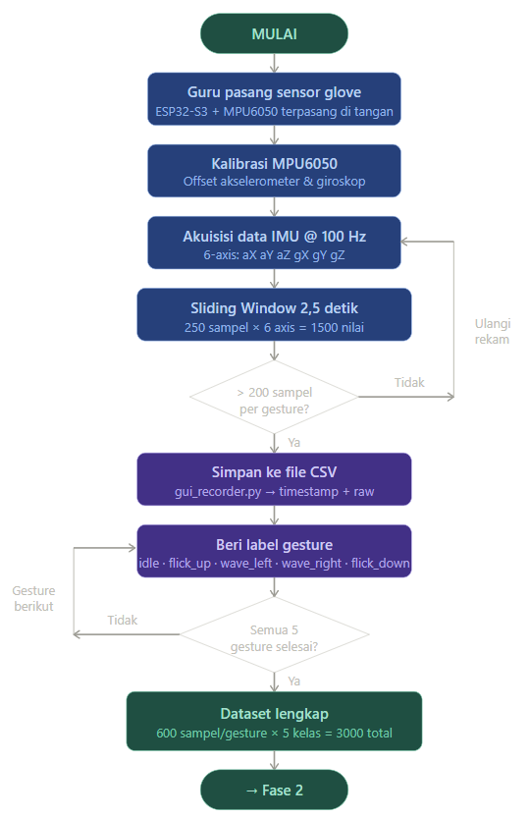
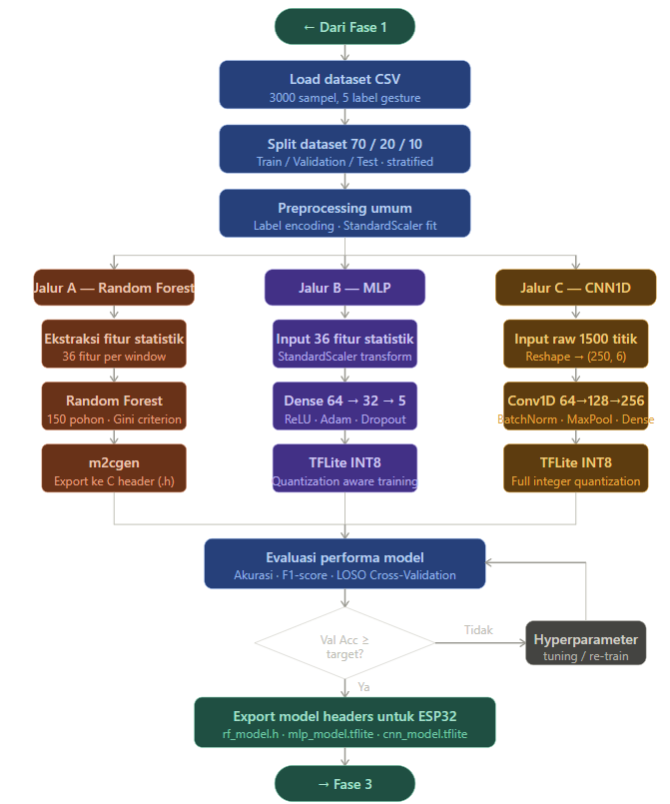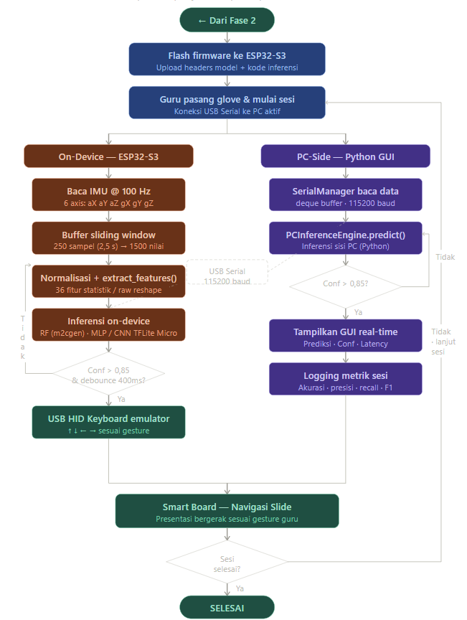
Gambar 3.1.1 Metodologi Penelitian
Kerangka kerja penelitian ini menggambarkan alur kerja yang sistematis mulai dari identifikasi kebutuhan hingga evaluasi akhir sistem. Keseluruhan proses dibagi ke dalam tiga fase utama yaitu Preparation, Development, dan Execution. Setiap fase menghasilkan keluaran berupa dokumen, prototipe, atau artefak teknis yang menjadi dasar bagi tahap berikutnya. Selain itu, mekanisme iterasi disediakan pada titik pengambilan keputusan di tahap pemilihan model (model selection), sehingga apabila kriteria performa belum terpenuhi, alur akan kembali ke tahap yang relevan, seperti pengayaan data, penyesuaian teknik praproses, atau penyederhanaan arsitektur model.
Fase Preparation berfokus pada pengumpulan landasan konseptual dan perumusan kebutuhan sistem. Tahap ini diawali dengan studi literatur terhadap penelitian terkait TinyML, wearable IMU, pengenalan gestur, serta teknologi asistif dalam konteks pendidikan inklusif. Berdasarkan kajian tersebut dirumuskan kebutuhan fungsional dan non-fungsional sistem. Selanjutnya disusun dokumen Data Acquisition Protocol yang memuat kriteria partisipan, kriteria inklusi dan eksklusi, jumlah partisipan yang direkomendasikan untuk studi pilot (3–5 pengguna dengan variasi kondisi motorik tangan), daftar fungsi smart board yang dikendalikan, format data, serta prosedur etika dan informed consent. Jumlah partisipan tersebut dipandang memadai untuk penelitian pengembangan prototipe dan studi awal yang berfokus pada validasi teknis dan fungsional. Keluaran fase ini berupa ringkasan kajian pustaka (Bab II), dokumen protokol pengambilan data, serta template informed consent.
Fase Development mencakup perancangan teknis dan persiapan prototipe sistem. Tahap ini dimulai dengan penerjemahan kebutuhan menjadi keputusan desain, kemudian disusun arsitektur sistem yang terdiri dari empat lapisan utama, yaitu hardware layer, communication layer, processing layer, dan application layer. Pada tahap ini dilakukan pemilihan komponen perangkat keras yang meliputi mikrokontroler ESP32 dan sensor IMU 6-DOF (akselerometer dan giroskop), seperti MPU6050, yang memenuhi kriteria sampling rate minimum 100 Hz dan stabilitas pengukuran yang memadai untuk pengenalan gestur dinamis. Pada lapisan komunikasi ditetapkan penggunaan USB Serial dan USB HID sebagai protokol utama untuk mengirimkan hasil klasifikasi gestur dari ESP32 ke laptop secara langsung (point-to-point). USB dipilih karena lebih sesuai untuk perangkat wearable berdaya rendah, tidak memerlukan infrastruktur jaringan atau router lokal, serta cukup andal untuk pengiriman data event gesture berukuran kecil secara real-time. Karakteristik komunikasi USB yang ringan dan event-driven mendukung respons sistem yang stabil sekaligus menjaga efisiensi konsumsi daya perangkat. Selain itu dirancang skematik pin, prosedur kalibrasi sensor, dan arsitektur firmware untuk proses pengambilan data. Aspek aksesibilitas diperhatikan melalui desain posisi pemasangan sensor pada perangkat wearable dan perancangan antarmuka pelatihan yang mudah digunakan. Pada bagian pemodelan ditetapkan arsitektur model yang ringan dan sesuai untuk lingkungan TinyML, dengan format keluaran TensorFlow Lite (int8), serta acceptance criteria awal yang digunakan dalam proses pemilihan model.
Sebelum pengumpulan data dilakukan, prototipe perangkat keras dirakit dan diuji secara dasar. Proses ini meliputi perakitan sensor, pengkabelan antarmuka I2C, pengaturan catu daya, pembuatan housing atau strap wearable, serta pemrograman firmware pembaca data IMU. Pengujian mencakup verifikasi kestabilan data sensor, konsistensi sampling rate, fungsi USB Serial dan USB HID, dan kemampuan pencatatan data (logging). Hanya prototipe yang lulus pengujian awal yang digunakan pada tahap berikutnya. Keluaran tahap ini adalah 1–3 unit prototipe siap pakai, dokumentasi perakitan, serta data hasil kalibrasi perangkat.
Fase Execution mencakup proses kustomisasi gestur, pengumpulan dataset terpersonalisasi, pelatihan model, optimasi, implementasi sistem, dan evaluasi menyeluruh. Tahap awal dilakukan sesi gesture customization untuk menentukan gestur perintah (command gesture) yang sesuai dengan kemampuan motorik masing-masing pengguna serta tidak menimbulkan kelelahan saat digunakan secara berulang. Proses ini bertujuan untuk memastikan bahwa setiap gestur memiliki pola gerakan yang konsisten dan dapat dibedakan secara jelas oleh sistem klasifikasi. Tidak digunakan mekanisme activation gesture atau tahapan aktivasi eksplisit; sebagai gantinya, seluruh gerakan diproses secara kontinu dan dikenali melalui pendekatan klasifikasi berbasis kecocokan pola terhadap dataset pelatihan. Protokol perekaman mencakup 5 kelas gesture (idle, flick_up, wave_left, wave_right, flick_down) dengan target minimal 150 window per kelas pada sampling rate 100 Hz. Data disimpan dalam format CSV yang memuat timestamp, nilai akselerometer dan giroskop, user ID, serta gesture label. Data kemudian melalui tahapan praproses berupa penyaringan low-pass, segmentasi jendela waktu 250 sampel (2,5 detik pada 100 Hz), dan normalisasi.
Model dilatih menggunakan arsitektur ringan yang memenuhi kebutuhan TinyML, disertai proses validasi dan augmentasi data bila diperlukan. Optimasi dilakukan dengan quantization int8 dan structured pruning guna mengurangi ukuran model dan mempercepat proses inferensi. Proses model selection didasarkan pada kriteria antara lain akurasi per kelas minimal 85% pada data validasi, ukuran model target yang kompak sesuai kapasitas ESP32 (disesuaikan dengan hasil optimasi akhir; dalam implementasi ini MLP mencapai 5,7 KB, RF ~181 KB, dan CNN1D 200,7 KB), serta latensi inferensi pada perangkat kurang dari 300 ms. Apabila model tidak memenuhi kriteria tersebut, maka dilakukan iterasi berupa penambahan data, penyempurnaan praproses, atau penyesuaian arsitektur model.
Setelah model final diperoleh, dilakukan proses deployment ke perangkat ESP32 melalui konversi ke format TensorFlow Lite (int8) dan integrasi ke dalam firmware. Verifikasi sistem meliputi uji inferensi langsung pada perangkat, pengiriman hasil pengenalan gestur melalui USB Serial dan USB HID, serta pemetaan perintah pada aplikasi simulasi smart board di komputer. Evaluasi teknis mencakup confusion matrix, precision, recall, F1-score, latency, penggunaan memori, dan pengujian stabilitas operasional pada ESP32. Evaluasi usability berbasis pengguna (seperti System Usability Scale dan task completion rate) direncanakan sebagai tahapan pengembangan selanjutnya setelah validasi teknis tercapai.

3.2 Metodologi Penelitian

3.2.1 Metode Pengambilan Data
Pengumpulan data dilakukan menggunakan gelang wearable yang berisi sensor MPU6050 (IMU 6-axis) dan mikrokontroler XIAO ESP32-S3. Sistem perekaman menggunakan GUI Python (Recorder tab) yang merekam data secara real-time melalui USB Serial. Dataset mencakup 5 kelas gesture: idle (diam), flick_up (jentikan ke atas), wave_left (lambaian ke kiri), wave_right (lambaian ke kanan), dan flick_down (jentikan ke bawah). Setiap kelas gesture direkam sebanyak kurang lebih 150 window. Sampling rate ditetapkan pada 100 Hz dengan window size 250 sampel (2.5 detik per gesture). Data direkam dalam format CSV dengan kolom timestamp, ax, ay, az, gx, gy, gz, dan gesture_label.

3.2.2 Metode Pengolahan Data
Pra-pemrosesan data meliputi sinkronisasi timestamp, deteksi dan penghapusan segmen noise, low-pass filtering untuk mereduksi noise frekuensi tinggi, segmentasi ke jendela berdurasi tetap 250 frame (2,5 detik pada 100 Hz), serta normalisasi data ke rentang yang stabil. Bila jumlah sampel terbatas, dilakukan augmentasi berupa time-warping, jittering, dan magnitude scaling untuk menambah variasi dan mengurangi overfitting. Ekstraksi fitur dilakukan secara berbeda tergantung arsitektur model yang digunakan. Untuk model Random Forest (RF) dan Multi-Layer Perceptron (MLP), dari setiap window 250 sampel diekstraksi 6 fitur statistik untuk masing-masing dari 6 sumbu sensor (ax, ay, az, gx, gy, gz), sehingga menghasilkan vektor fitur berdimensi 36 (6 fitur × 6 sumbu). Keenam fitur statistik tersebut adalah: (1) mean, yang merepresentasikan nilai rata-rata sinyal dan mencerminkan arah dominan gerakan; (2) standar deviasi (std), yang mengukur tingkat variabilitas atau intensitas gerakan; (3) nilai maksimum (max) dan (4) nilai minimum (min), yang bersama-sama menggambarkan rentang amplitudo gerakan; (5) Root Mean Square (RMS), yang merepresentasikan energi sinyal secara keseluruhan; dan (6) zero-crossing rate, yang menghitung frekuensi perubahan arah sinyal dan mencerminkan karakteristik dinamis gerakan. Pendekatan feature engineering manual ini dipilih untuk RF dan MLP karena menghasilkan representasi yang ringkas dan efisien secara komputasi. Untuk model CNN1D, tidak dilakukan ekstraksi fitur manual — model menerima langsung raw time-series berdimensi (250, 6) dan mempelajari representasi fitur secara otomatis melalui lapisan konvolusi satu dimensi (Conv1D). Semua langkah pengolahan dirancang ringan secara komputasi agar pipeline mudah direplikasi. Parameter filter dan normalisasi disesuaikan dengan praktik yang dilaporkan di literatur implementatif IMU.

3.2.3 Metode Analisis Data
Analisis model dilakukan dengan eksplorasi tiga arsitektur, yaitu Random Forest (RF) sebagai baseline machine learning klasik, Multi-Layer Perceptron (MLP) sebagai model neural network ringan, dan 1D-CNN (CNN1D) sebagai model deep learning yang mampu belajar langsung dari data mentah. Ketiga model dievaluasi menggunakan skema Leave-One-Subject-Out (LOSO) cross-validation, di mana pada setiap iterasi data dari satu pengguna digunakan sebagai test set sementara data dari kelima pengguna lainnya digunakan untuk training. Dengan 6 pengguna, LOSO menghasilkan 6 fold evaluasi yang independen. Pendekatan ini memastikan bahwa model diuji pada subjek yang sepenuhnya tidak ada dalam data training, sehingga mengukur kemampuan generalisasi antar-pengguna yang sesungguhnya (cross-user generalization), bukan sekadar performa pada data dari pengguna yang sudah dikenal oleh model.

3.2.4 Metode Evaluasi Data
Evaluasi teknis menilai performa per-class dan agregat menggunakan accuracy dan F1-score, serta memeriksa confusion matrix untuk mengidentifikasi pasangan gesture yang sering tertukar. Latensi end-to-end diukur dari detik akhir gesture sampai aksi tampil di aplikasi demo, dengan target latency on-device kurang dari 200 sampai 300 milidetik agar interaksi terasa responsif. Pengujian dilakukan dalam lingkungan laboratorium terkontrol untuk memastikan konsistensi kondisi pengambilan data dan validitas hasil evaluasi teknis. Pada penelitian ini, evaluasi usability formal seperti System Usability Scale (SUS), task completion rate, dan wawancara semi-terstruktur belum menjadi fokus utama, melainkan direkomendasikan sebagai pengembangan lanjutan pada tahap penelitian berikutnya. Dengan demikian, evaluasi utama dalam penelitian ini difokuskan pada performa teknis sistem, meliputi akurasi klasifikasi, stabilitas prediksi, latency, ukuran model, dan kelayakan implementasi pada ESP32.

3.3 Studi Banding Obyek Penelitian Sejenis
Beberapa penelitian sebelumnya telah mengkaji pemanfaatan gesture recognition sebagai alternatif metode interaksi pada berbagai perangkat berbasis teknologi, termasuk pada bidang assistive technology dan smart environment. (Catană et al. 2024) mengembangkan sistem pengenalan gestur menggunakan sensor IMU yang diintegrasikan pada perangkat wearable dan diproses langsung menggunakan pendekatan TinyML pada mikrokontroler berdaya rendah. Penelitian tersebut membuktikan bahwa model yang telah melalui proses quantization dapat dijalankan secara real-time di perangkat embedded dengan ukuran model yang sangat kecil dan latensi yang rendah, sehingga cocok untuk aplikasi yang membutuhkan respons cepat dan hemat energi. Meskipun demikian, fokus utama penelitian tersebut hanya pada kontrol lingkungan pintar dan tidak secara khusus ditujukan untuk membantu individu dengan keterbatasan fisik, khususnya pada konteks pendidikan dan penggunaan smart board (Catană et al., 2024).
Penelitian lain yang relevan dilakukan oleh Filipowska et al. (2024) yang mengembangkan sarung tangan pintar berbasis multi-sensor, termasuk sensor fleksibel dan IMU, untuk mengenali berbagai bentuk gesture tangan secara dinamis. Sistem ini menunjukkan tingkat akurasi yang cukup tinggi dalam mengenali gerakan kompleks, namun mengandalkan penggunaan jari sebagai titik utama input, sehingga sulit untuk diadaptasi oleh pengguna yang tidak memiliki jari atau mengalami gangguan fungsi jari. Hal ini menunjukkan bahwa, meskipun sistem tersebut unggul dari sisi akurasi dan kompleksitas gesture, pendekatan yang digunakan belum inklusif bagi individu dengan keterbatasan pada struktur jari, yang menjadi salah satu kelompok pengguna yang ingin diakomodasi oleh penelitian ini (Filipowska et al., 2024).
Di sisi lain, Chen et al. (2020) melakukan kajian terkait penggunaan pengenalan gesture berbasis kamera untuk mengendalikan perangkat pembelajaran digital. Hasil penelitian menunjukkan bahwa teknologi vision-based gesture recognition memiliki potensi untuk meningkatkan interaktivitas kelas, namun sangat dipengaruhi oleh kondisi lingkungan seperti pencahayaan, sudut pandang kamera, serta latar belakang visual yang kompleks. Selain itu, penggunaan kamera juga menimbulkan persoalan privasi karena seluruh gerakan terekam dalam bentuk visual. Hal ini menjadi kendala besar jika diterapkan di ruang kelas, khususnya pada lingkungan sekolah inklusif yang membutuhkan sensitivitas data dan kenyamanan pengguna(Chen et al., 2020).
Penelitian yang lebih baru dilakukan yang mengintegrasikan TinyML dan sensor inersia untuk mendeteksi aktivitas motorik pada pengguna dengan keterbatasan tertentu. Studi ini menunjukkan bahwa pemrosesan berbasis IMU jauh lebih stabil untuk mendeteksi pola gerak dibandingkan metode berbasis kamera, terutama pada kondisi lingkungan yang tidak ideal(Thangadeepiga et al., 2025). Selain itu, mereka juga menekankan bahwa model berbasis TinyML yang berjalan langsung di perangkat memiliki keunggulan dalam hal privasi, kecepatan respons, dan efisiensi energi. Namun, pendekatan yang dikembangkan masih berbasis model umum dan tidak menyesuaikan pola gerakan masing-masing pengguna secara personal, sehingga potensi kesalahan pengenalan masih cukup tinggi pada kelompok pengguna dengan kondisi fisik yang tidak umum (Thangadeepiga et al., 2025).
Selain berfokus pada teknologi, beberapa penelitian juga menyoroti aspek sosial dan aksesibilitas bagi penyandang disabilitas di Indonesia. Kajian tentang peningkatan akses dan taraf hidup penyandang disabilitas di Indonesia menegaskan bahwa hambatan utama yang dihadapi bukan hanya berasal dari keterbatasan fisik, tetapi juga dari lingkungan dan sistem yang belum dirancang secara inklusif, termasuk dalam bidang pendidikan dan penggunaan teknologi (Yulaswati et al., 2021). Hal ini memperkuat urgensi adanya inovasi teknologi yang secara khusus dirancang berdasarkan kebutuhan nyata para penyandang disabilitas, termasuk guru yang memiliki keterbatasan pada anggota gerak atas.
Berdasarkan studi-studi tersebut, dapat disimpulkan bahwa penelitian-penelitian sebelumnya telah berhasil menunjukkan potensi besar dari teknologi gesture recognition, baik menggunakan kamera maupun sensor inersia yang dipadukan dengan machine learning. Namun, sebagian besar penelitian tersebut masih berfokus pada pengguna dengan kondisi fisik normal, penggunaan di luar konteks pendidikan formal, atau belum mengintegrasikan mekanisme personalisasi gerakan secara spesifik. Dengan demikian, masih terdapat celah penelitian yang signifikan, yaitu belum adanya sistem kendali smart board berbasis gelang IMU dan TinyML yang dirancang dengan pendekatan personalisasi dan aksesibilitas untuk pengguna dengan beragam kondisi motorik, termasuk mereka yang memiliki keterbatasan fungsi jari atau anggota gerak atas. Oleh karena itu, penelitian ini hadir untuk mengisi kekosongan tersebut dengan mengembangkan solusi yang lebih adaptif, personal, inklusif, dan relevan dengan kebutuhan nyata di lingkungan pendidikan.

3.4 Rencana Waktu Pelaksanaan
Rencana waktu pelaksanaan penelitian ini disusun secara bertahap dan sistematis untuk memastikan seluruh proses penelitian dapat berjalan terstruktur, terukur, dan realistis sesuai dengan keterbatasan waktu yang dimiliki. Penelitian dirancang berlangsung selama kurang lebih enam bulan, dimulai dari tahap persiapan hingga tahap evaluasi dan penyusunan laporan akhir. Pembagian waktu ini mempertimbangkan kebutuhan untuk perancangan sistem, proses pengumpulan data yang melibatkan partisipan penyandang disabilitas, pelatihan model berbasis TinyML, hingga tahap evaluasi teknis dan usability.
Pada bulan pertama, fokus kegiatan diarahkan pada persiapan awal penelitian, yang meliputi pendalaman studi literatur, analisis kebutuhan pengguna, penyusunan protokol serta pengambilan data. Tahap ini penting untuk memastikan bahwa desain penelitian telah selaras dengan standar akademik dan kebutuhan lapangan. Pada bulan kedua, kegiatan berlanjut ke tahap perancangan dan perakitan prototipe awal, termasuk pemilihan dan pengadaan komponen seperti ESP32, sensor IMU, serta perancangan firmware dasar untuk pembacaan data sensor dan komunikasi USB. Pada tahap ini juga mulai dikembangkan rancangan awal antarmuka simulasi smart board berbasis Python.
Bulan ketiga difokuskan pada pengujian awal prototipe dan penyesuaian desain berdasarkan hasil uji coba fungsional. Pada fase ini dilakukan uji pemakaian awal oleh satu sampai dua pengguna uji untuk mengidentifikasi kenyamanan perangkat, stabilitas pembacaan sensor, serta kesesuaian jenis gesture yang digunakan. Hasil dari tahap ini digunakan untuk menyempurnakan protokol perekaman gesture yang kemudian dipakai pada proses pengambilan data utama.
Pada bulan keempat, pengumpulan data gesture dilakukan secara intensif. Pengguna melakukan serangkaian gesture yang telah ditentukan sesuai dengan desain sistem. Setiap gesture direkam secara berulang hingga mencapai jumlah window yang mencukupi (target minimal 150 window per kelas). Data yang terkumpul kemudian diperiksa kualitasnya, dibersihkan dari noise yang tidak diperlukan, serta disiapkan untuk tahap pelatihan model. Bulan kelima dipusatkan pada proses pengolahan data dan pelatihan model machine learning, mulai dari preprocessing, training tiga model (RF, MLP, CNN1D), evaluasi performa, hingga tahapan optimasi berupa post-training quantization int8 agar model dapat dijalankan secara optimal pada mikrokontroler ESP32.
Bulan terakhir digunakan untuk tahap deployment model ke dalam perangkat, integrasi penuh antara perangkat wearable dan antarmuka simulasi smart board, serta pelaksanaan pengujian sistem secara menyeluruh. Pada fase ini dilakukan evaluasi teknis seperti pengukuran akurasi, latency, dan stabilitas, serta evaluasi usability yang melibatkan pengguna akhir melalui pengamatan langsung dan kuesioner. Hasil evaluasi kemudian dianalisis sebagai dasar penyusunan pembahasan, kesimpulan, dan saran penelitian. Dengan pembagian waktu seperti ini, setiap tahap saling mendukung dan membentuk alur kerja yang logis serta realistis untuk pelaksanaan penelitian.
Tabel 3.4.1 Estimasi timeline dari awal hingga akhir penelitian
Bulan | Kegiatan utama
Bulan 1 | Persiapan administrasi, studi literatur lanjutan, requirement analysis, penyusunan protokol perekaman, pengajuan etika penelitian
Bulan 2 | Pengadaan komponen, assembly prototype, pengembangan firmware awal
Bulan 3 | Uji fungsional prototipe, sesi gesture customization dengan 1-2 pilot pengguna, rekayasa protokol perekaman final
Bulan 4 | Pengumpulan data utama dengan 5 sampai 8 partisipan, quality control data, awal preprocessing dan augmentasi
Bulan 5 | Pelatihan model, validasi, optimasi TinyML, konversi ke TFLite, pengujian latency dan penggunaan memori on-device
Bulan 6 | Deployment firmware final, integrasi end-to-end dengan GUI simulasi, uji pengguna terstruktur, evaluasi teknis dan usability, analisis data, penulisan laporan akhir
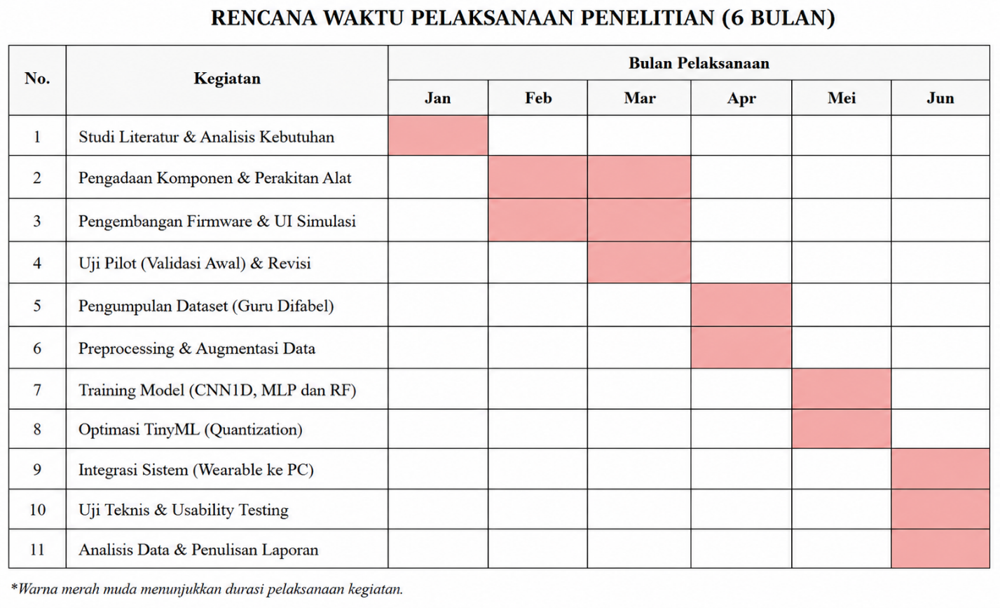
Gambar 3.4.1 Visualisasi estimasi timeline dari awal hingga akhir

3.5 Anggaran Biaya Penelitian
Anggaran biaya penelitian ini disusun dengan mempertimbangkan kebutuhan utama dalam pengembangan perangkat wearable, pengambilan data lapangan, serta implementasi dan evaluasi sistem. Fokus utama pengeluaran diarahkan pada pembelian komponen elektronik inti seperti mikrokontroler ESP32, sensor IMU, baterai, serta perangkat pendukung seperti modul pengisi daya, kabel, dan bahan casing. Komponen tersebut menjadi fondasi utama dalam pembangunan prototipe gelang kendali berbasis gesture, yang merupakan inti dari penelitian ini.
Selain itu, anggaran juga mencakup kebutuhan operasional seperti biaya transportasi ke lokasi partisipan, biaya cetak dokumen, alat tulis kantor, serta kompensasi sederhana bagi partisipan yang bersedia meluangkan waktu dalam proses pengambilan data. Pemberian kompensasi ini bertujuan sebagai bentuk penghargaan atas kontribusi waktu dan tenaga yang mereka berikan selama proses pengambilan data dan uji usability. Penyusunan anggaran juga memperhitungkan ketersediaan cadangan dana untuk mengantisipasi kemungkinan kerusakan komponen, kebutuhan tambahan selama proses iterasi prototipe, atau perubahan desain yang tidak terduga.
Secara keseluruhan, anggaran yang dirancang bersifat realistis dan efisien, namun tetap mencukupi untuk menghasilkan prototipe yang berfungsi dengan baik serta mendukung kelancaran proses penelitian dari awal hingga akhir. Dengan menggunakan komponen yang relatif terjangkau namun memiliki performa yang memadai, penelitian ini tetap dapat dijalankan tanpa memerlukan dana yang berlebihan, sehingga layak diterapkan sebagai penelitian tingkat perguruan tinggi.
Tabel 3.5.1 Estimasi budget untuk penelitian
Item | Jumlah unit | Harga satuan (IDR) | Total (IDR) | Keterangan
XIAO Seeed ESP32-S3 | 1 | 110.000 | 110.000 | Mikrokontroler utama dengan USB HID
Sensor MPU6050 | 1 | 27.000 | 27.000 | IMU 6-axis (akselerometer + giroskop)
Baterai Lithium 3000mAh | 1 | 65.000 | 65.000 | Catu daya portable wearable
TP4056 Charging Module | 1 | 10.000 | 10.000 | Modul pengisi daya baterai
Kabel Jumper | 1 | 5.000 | 5.000 | Koneksi antar komponen
PCB Lubang 7x9cm | 1 | 9.000 | 9.000 | Papan sirkuit prototipe
Manset Tangan | 1 | 7.000 | 7.000 | Wearable base untuk sensor
Velcro | 1 | 4.500 | 4.500 | Pengikat komponen pada manset
Buzzer Speaker 5V | 1 | 3.000 | 3.000 | Feedback audio untuk gesture
Total Estimasi |  |  | 240.500 | 9 komponen

BAB 4: HASIL DAN ANALISIS

4.1 Deskripsi Dataset
Dataset dikumpulkan menggunakan sensor MPU6050 (akselerometer dan giroskop 6-axis) yang terhubung ke mikrokontroler XIAO ESP32-S3 melalui protokol I2C. Data direkam dari 6 pengguna pada frekuensi sampling 100 Hz dengan ukuran window 250 sampel (2,5 detik per gesture). Total dataset terdiri dari 4.500 window gesture yang terbagi secara seimbang ke dalam 5 kelas.
Tabel 4.1 Distribusi Dataset
Gesture | Jumlah Window | Persentase
idle | 900 | 20.00%
flick_up | 900 | 20.00%
wave_left | 900 | 20.00%
wave_right | 900 | 20.00%
flick_down | 900 | 20.00%
Total | 4500 | 100%

Dataset dievaluasi menggunakan skema Leave-One-Subject-Out (LOSO) cross-validation dengan K=6 fold. Pada setiap fold, data dari satu pengguna (±750 window, sekitar 16,67% dari total dataset) digunakan sebagai test set, sementara data dari kelima pengguna lainnya (±3.750 window) digunakan untuk training. Proses ini diulang sebanyak 6 kali sehingga setiap pengguna mendapat giliran menjadi test subject sekali. Pendekatan LOSO dipilih karena memastikan bahwa model diuji pada data pengguna yang sama sekali tidak terlihat selama training, sehingga hasil evaluasi mencerminkan kemampuan generalisasi antar-pengguna (cross-user generalization) yang sesungguhnya.

4.2 Arsitektur Sistem

4.2.1 Arsitektur Keseluruhan
Sistem gesture glove terdiri dari tiga fase utama: pengumpulan data, pelatihan model, dan deployment inferensi real-time. Arsitektur keseluruhan sistem ditunjukkan pada Gambar 4.1.
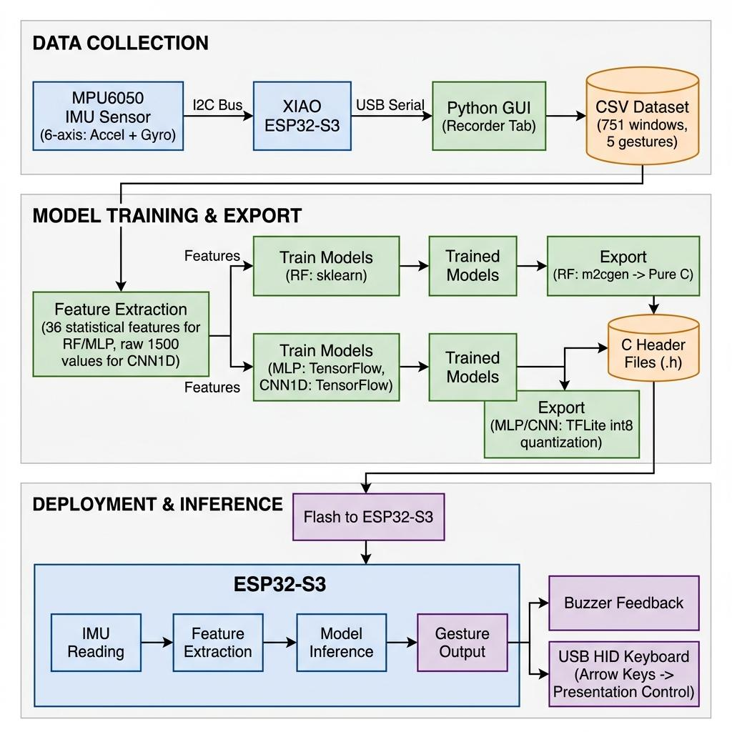
Gambar 4.1 Arsitektur keseluruhan sistem gesture glove

4.2.2 Pipeline Training
Pipeline training memiliki dua jalur preprocessing yang berbeda. Random Forest dan MLP menggunakan 36 fitur statistik (mean, std, max, min, RMS, zero-crossing rate per axis), sedangkan CNN1D menggunakan raw time-series 1500 nilai (250 timestep x 6 axis) sebagai input langsung.
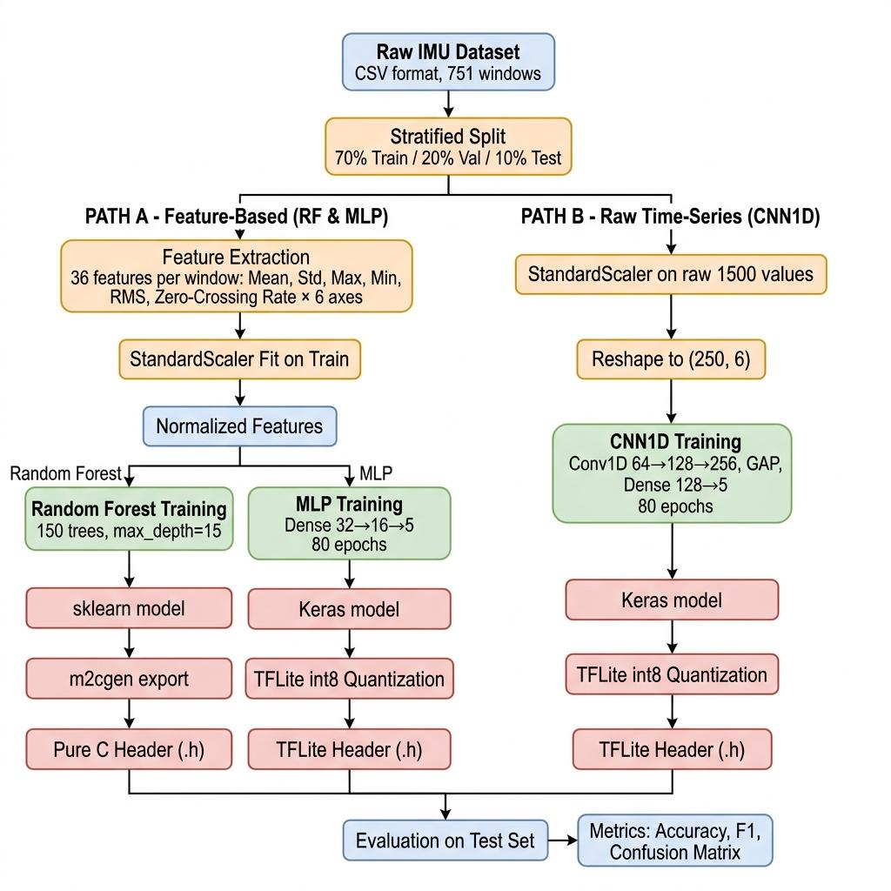
Gambar 4.2 Pipeline training machine learning

4.2.3 Pipeline Inferensi Real-Time
Pada ESP32, inferensi dilakukan secara real-time menggunakan circular buffer berukuran 250 sampel dengan step size 125 (overlap 50%). Setiap kali buffer terisi dan step size tercapai, sistem melakukan preprocessing, normalisasi, dan prediksi model. Hasil prediksi dengan confidence di atas threshold (85%) akan memicu output buzzer dan USB HID keyboard.
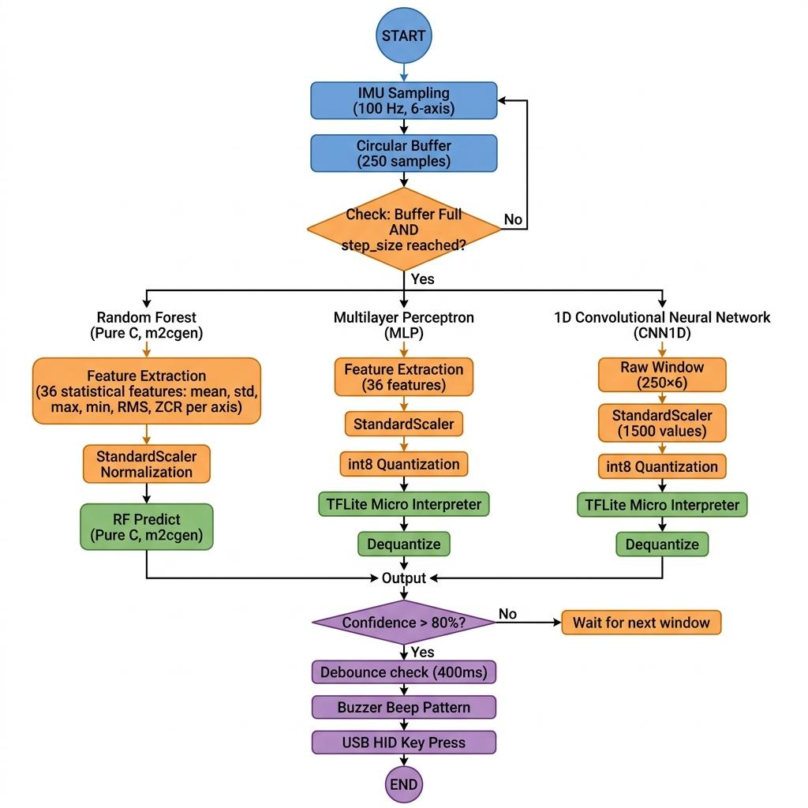
Gambar 4.3 Flowchart inferensi real-time pada ESP32-S3

4.2.4 Arsitektur Deployment
Sistem mendukung dual-mode deployment: (1) Embedded inference pada ESP32 secara standalone menggunakan model yang sudah dikuantisasi (int8 untuk MLP/CNN1D) atau pure C (untuk RF), dan (2) PC-side inference untuk debugging menggunakan model float32 dengan presisi penuh melalui koneksi USB Serial.
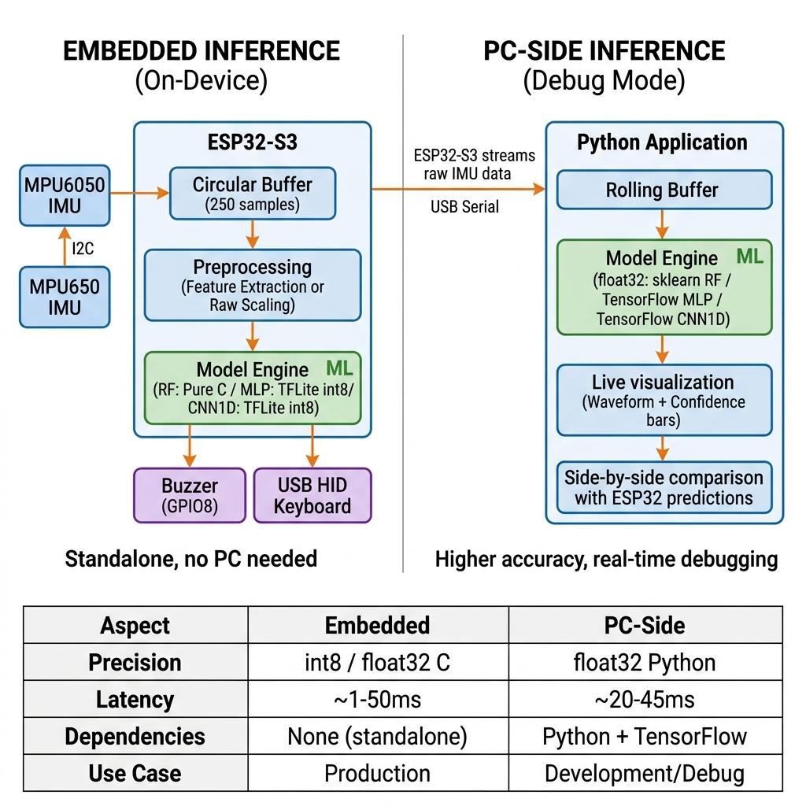
Gambar 4.4 Arsitektur deployment: embedded vs PC-side

4.3 Arsitektur Model
Tiga model machine learning diimplementasikan dan dievaluasi dalam penelitian ini. Spesifikasi arsitektur masing-masing model ditunjukkan pada Tabel 4.2.
Tabel 4.2 Spesifikasi Arsitektur Model
Aspek | Random Forest | MLP | CNN1D
Input | 36 fitur statistik | 36 fitur statistik | 250x6 raw time-series
Arsitektur | 150 trees, depth=15 | Dense(32)->Dense(16)->Dense(5) | Conv1D(64,k7)->Conv1D(128,k5)->Conv1D(256,k3)->GAP->Dense(128)->Dense(5)
Aktivasi | - | ReLU + Softmax | ReLU + Softmax
Regularisasi | - | - | BatchNorm + Dropout(0.25)
Optimizer | - | Adam (lr=1e-3) | Adam (lr=1e-3)
Epochs | - | 80 | 80
Export ESP32 | m2cgen (Pure C) | TFLite int8 | TFLite int8

4.4 Hasil Training dan Evaluasi

4.4.1 Hasil Akurasi
Ketiga model — MLP, Random Forest (RF), dan CNN1D — dievaluasi menggunakan skema Leave-One-Subject-Out (LOSO) cross-validation dengan K=6 fold, di mana setiap fold menggunakan data satu pengguna (±750 window) sebagai test set sementara data dari kelima pengguna lainnya digunakan untuk training. Pendekatan ini mengukur kemampuan generalisasi model terhadap pengguna baru yang tidak pernah dilihat selama training (cross-user generalization). Hasil evaluasi menunjukkan performa tinggi di seluruh model: MLP mencapai mean accuracy 98,6% (±1,0%) dengan F1-score 0,99 (±0,01); RF mencapai mean accuracy 98,7% (±0,5%) dengan F1-score 0,99 (±0,00) dan konsistensi antar fold yang sangat tinggi; CNN1D mencapai performa tertinggi dengan mean accuracy 99,9% (±0,1%) dan F1-score 1,00 (±0,00) — hampir sempurna di seluruh fold. Ringkasan perbandingan ketiga model disajikan pada Tabel 4.3.
Tabel 4.3 Ringkasan Perbandingan Hasil LOSO Cross-Validation — MLP, RF, dan CNN1D (K=6 Fold)
Metrik (LOSO K=6) | MLP | RF | CNN1D
Mean Accuracy | 98.6% ± 1.0% | 98.7% ± 0.5% | 99.9% ± 0.1%
Mean F1-Score (macro) | 0.99 ± 0.01 | 0.99 ± 0.00 | 1.00 ± 0.00
Range Fold Acc (min–max) | 97.0% – 100.0% | 98.0% – 99.0% | 99.7% – 100.0%
Std Akurasi antar Fold | ±1.0% | ±0.5% | ±0.1%

4.4.2 Confusion Matrix
Confusion matrix ketiga model divisualisasikan sebagai agregat dari seluruh fold LOSO (K=6), sehingga setiap sampel dalam matriks adalah prediksi pada data pengguna yang tidak ada dalam training set fold tersebut. MLP menunjukkan sebagian kecil misklasifikasi terutama pada gesture flick_down (17 sampel salah ke wave_right dan 11 ke wave_left); RF memiliki pola misklasifikasi serupa namun lebih sedikit (terutama flick_down: 23 ke wave_left, 11 ke wave_right); CNN1D menunjukkan matriks paling bersih dengan hanya 4 misklasifikasi dari total ±4.500 prediksi di seluruh fold.
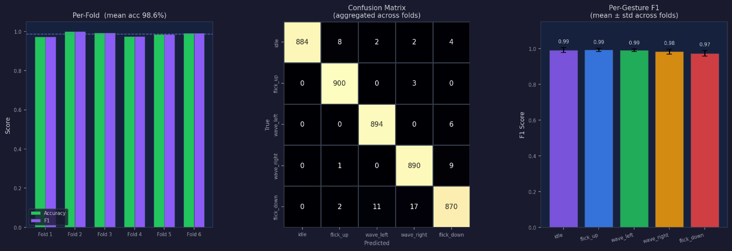
Gambar 4.5 Confusion matrix agregat MLP dari evaluasi LOSO (K=6 fold, mean acc 98,6%)
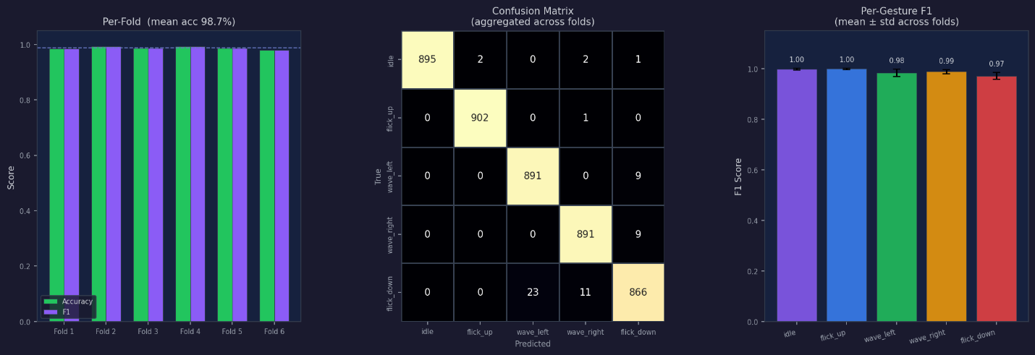
Gambar 4.6 Confusion matrix agregat RF dari evaluasi LOSO (K=6 fold, mean acc 98,7%)

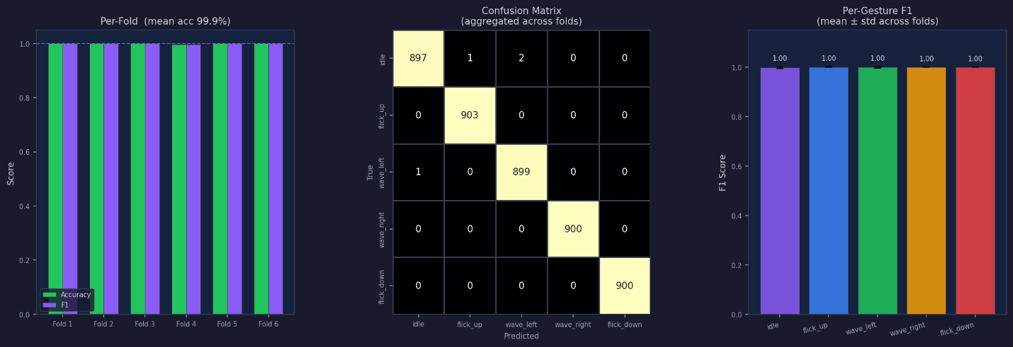
Gambar 4.7 Confusion matrix agregat CNN1D dari evaluasi LOSO (K=6 fold, mean acc 99,9%)

4.4.3 Per-Class F1-Score
F1-Score per kelas gesture menunjukkan performa yang konsisten di seluruh kelas untuk ketiga model.

Gambar 4.8 F1-Score per gesture MLP (LOSO K=6)

Gambar 4.9 F1-Score per gesture RF (LOSO K=6)

Gambar 4.10 F1-Score per gesture CNN1D (LOSO K=6)

Tabel 4.4 Metrik Per Kelas — Precision/Recall/F1 Agregat LOSO (K=6 Fold)
Gesture | RF (P/R/F1) | MLP (P/R/F1) | CNN1D (P/R/F1) | Support
idle | 1.00/1.00/1.00 | 0.99/0.98/0.99 | 1.00/1.00/1.00 | ~900
flick_up | 1.00/1.00/1.00 | 0.99/1.00/0.99 | 1.00/1.00/1.00 | ~903
wave_left | 0.98/0.99/0.98 | 0.99/0.99/0.99 | 1.00/1.00/1.00 | ~900
wave_right | 0.99/0.99/0.99 | 0.98/0.99/0.98 | 1.00/1.00/1.00 | ~900
flick_down | 0.97/0.96/0.97 | 0.97/0.97/0.97 | 1.00/1.00/1.00 | ~900

4.5 Analisis Latensi dan Efisiensi

4.5.1 Latensi Inferensi (PC-Side)
Pengukuran latensi inferensi pada sisi PC dilakukan dalam dua skenario yang berbeda untuk memberikan gambaran performa yang komprehensif. Skenario pertama mengukur pipeline inferensi lengkap menggunakan model float32, yang merepresentasikan kondisi deployment PC secara umum. Pada skenario ini, pengukuran mencakup seluruh tahapan mulai dari preprocessing fitur, normalisasi menggunakan StandardScaler, hingga eksekusi model.predict(). Hasil pengukuran menunjukkan bahwa Random Forest memiliki latensi rata-rata 31,97 ms (31,3 FPS) dengan standar deviasi 3,29 ms dan P95 sebesar 38,25 ms. Rendahnya latensi RF disebabkan oleh penggunaan prediksi native Python tanpa overhead framework deep learning. Model MLP float32 mencatat latensi rata-rata 64,56 ms (15,5 FPS) dengan standar deviasi 11,72 ms dan P95 87,23 ms, sedangkan CNN1D float32 mencatat latensi rata-rata 65,75 ms (15,2 FPS) dengan standar deviasi 12,05 ms dan P95 85,35 ms. Tingginya latensi MLP dan CNN1D pada skenario ini disebabkan oleh overhead TensorFlow runtime dan Python interpreter yang terjadi pada setiap pemanggilan model.predict().
Skenario kedua mengukur hanya kernel inferensi TFLite int8 pada PC — set_tensor + invoke + get_tensor — tanpa preprocessing, menggunakan metodologi serupa dengan pengukuran ESP32. Preprocessing seluruh sampel dilakukan sebelum benchmark dimulai dan tidak termasuk dalam pengukuran waktu, sehingga angka yang dihasilkan mencerminkan waktu eksekusi model secara murni. Hasil pengukuran menunjukkan bahwa model MLP int8 mencapai latensi rata-rata 0,02 ms dengan throughput 41.020 FPS, sedangkan CNN1D int8 mencapai latensi rata-rata 0,19 ms dengan throughput 5.169 FPS. Kecepatan eksekusi yang sangat tinggi ini diperoleh berkat XNNPACK delegate yang memanfaatkan instruksi SIMD pada CPU modern untuk mengoptimasi operasi integer quantized secara paralel. Perlu diperhatikan bahwa angka throughput ini merupakan throughput kernel inferensi semata dan tidak mencerminkan latensi sistem secara end-to-end, karena pada kondisi operasional nyata latensi total juga mencakup waktu preprocessing fitur, akuisisi data dari sensor IMU, serta overhead komunikasi BLE dan USB HID.
Tabel 4.5 Latensi Inferensi PC-Side
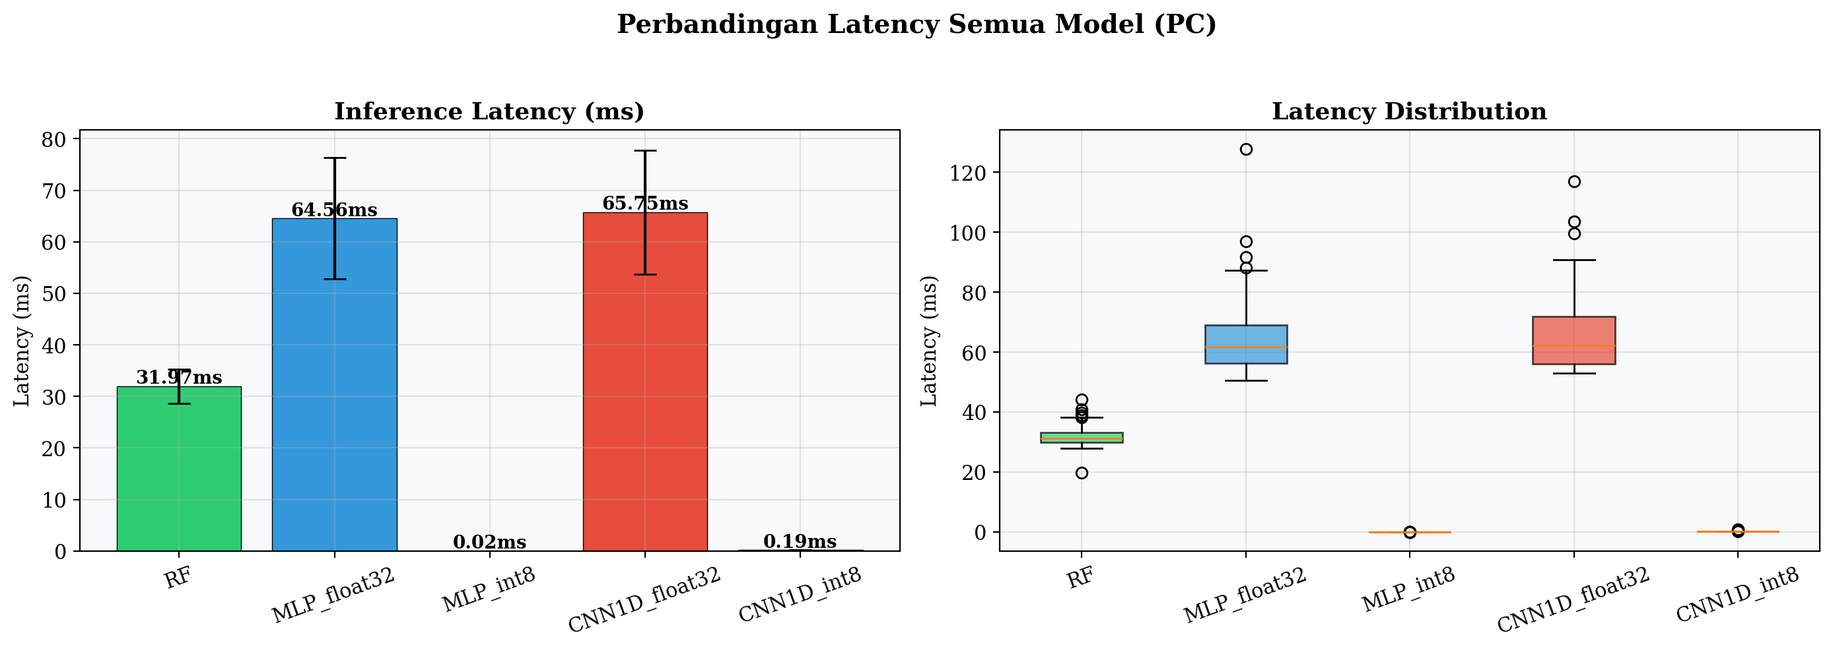
Gambar 4.11 Perbandingan latensi inferensi PC-side (100 iterasi)
Model | Mean (ms) | Std (ms) | P95 (ms) | FPS
RF | 31.97 | 3.29 | 38.25 | 31.3
MLP | 64.56 | 11.72 | 87.23 | 15.5
CNN1D | 65.75 | 12.05 | 85.35 | 15.2

4.5.2 Latensi Inferensi (ESP32 On-Device)
Pengukuran latensi inferensi pada ESP32 dilakukan menggunakan fungsi esp_timer_get_time() yang dipanggil tepat sebelum dan sesudah interpreter->Invoke(), sehingga yang diukur secara eksklusif adalah waktu eksekusi kernel inferensi TFLite Micro. Komponen lain dalam pipeline sistem seperti ekstraksi fitur statistik dari window IMU, kuantisasi input float ke int8, pengiriman notifikasi BLE, dan output USB HID tidak diukur secara terpisah dalam penelitian ini. Oleh karena itu, angka latensi yang dilaporkan pada bagian ini merepresentasikan latensi kernel inferensi saja dan bukan latensi end-to-end sistem secara keseluruhan. Keterbatasan ini perlu diperhatikan dalam interpretasi hasil, meskipun untuk keperluan evaluasi dan perbandingan performa model satu sama lain, pengukuran kernel inference secara terisolasi sudah cukup representatif karena komponen non-inference bersifat konstan dan identik untuk ketiga model.
Berdasarkan hasil log serial monitor pada firmware MLP ([STATS] count=100 ok=100 fail=0 min=211µs max=274µs avg=216µs fps=4640 heap=140000), model MLP menunjukkan latensi komputasi tercepat dengan rata-rata 0,22 ms (216 µs) dan throughput mencapai 4.640 FPS. Tingkat keberhasilan invoke mencapai 100% (ok=100, fail=0) dengan free heap stabil di angka 140.000 bytes selama pengujian berlangsung. Kecepatan eksekusi ini diperoleh berkat minimnya parameter model MLP dan penggunaan runtime TFLite Micro int8 yang memanfaatkan kernel ESP-NN teroptimasi untuk arsitektur Xtensa LX7 pada ESP32-S3.
Model Random Forest ([STATS] count=100 ok=100 fail=0 min=1170µs max=1205µs avg=1173µs fps=853 heap=237776) menempati posisi kedua dengan latensi rata-rata 1,17 ms (1.173 µs) dan throughput 853 FPS. Model ini dieksekusi secara bare-metal sebagai kode C murni hasil konversi m2cgen tanpa overhead interpreter apapun, dengan free heap terbesar di antara ketiga model yaitu 237.776 bytes, yang mencerminkan efisiensi RAM yang sangat tinggi karena tidak memerlukan tensor arena.
Model CNN1D ([STATS] count=120 ok=100 fail=20 min=106229µs max=106299µs avg=106254µs fps=9 heap=10600) memerlukan waktu inferensi rata-rata 106,25 ms dengan throughput 9,4 FPS. Latensi yang jauh lebih tinggi ini disebabkan oleh beban operasi multiply-accumulate (MAC) yang intensif pada lapisan konvolusi bertingkat (Conv1D 64→128→256), yang tidak dapat dioptimasi sepenuhnya oleh kernel ESP-NN pada arsitektur Xtensa LX7. Selain itu, terdapat 20 kegagalan invoke dari 120 percobaan (fail=20), yang diduga berkaitan dengan alokasi tensor arena sebesar 220 KB pada PSRAM yang memiliki bandwidth lebih rendah dibandingkan SRAM internal, sehingga menimbulkan tekanan memori pada saat eksekusi lapisan konvolusi yang membutuhkan akses memori intensif secara kontinu. Gesture yang gagal di-invoke diabaikan oleh sistem dan tidak menghasilkan output USB HID, sehingga tidak menimbulkan false trigger namun berpotensi menyebabkan missed detection pada gesture yang dilakukan secara cepat berurutan. Free heap yang tersisa pada CNN1D hanya 10.600 bytes, jauh lebih kecil dibandingkan dua model lainnya, yang mengindikasikan kondisi memori yang sangat ketat selama inferensi berlangsung.

Tabel 4.6 Latensi Inferensi ESP32 On-Device
Model | Mean (ms) | P95 (ms) | FPS | Metode
RF | 1.17 ms | 1.21 ms | 853.0 | Pure C (m2cgen)
MLP | 0.22 ms | 0.28 ms | 4640.0 | TFLite Micro int8
CNN1D | 106.25 ms | 106.30 ms | 9.4 | TFLite Micro int8

4.5.3 Penggunaan Memori
Perbandingan penggunaan memori flash dan RAM pada ESP32-S3 menunjukkan trade-off yang jelas antar model.
Tabel 4.7 Penggunaan Memori dan Flash
Model | PC Model (KB) | ESP32 Flash (KB) | Tensor Arena (KB) | Total ESP32 RAM (KB)
RF | 241.3 | ~181 (.h) | 0 (Pure C) | ~1.5
MLP | 46.0 | 5.7 (.tflite) | 100 | ~101.5
CNN1D | 2,137.1 | 200.7 (.tflite) | 220 | ~226

Sebagai ringkasan visual menyeluruh, Gambar 4.12 menampilkan perbandingan ketiga model berdasarkan tiga dimensi utama yang diambil dari hasil sebelumnya: akurasi pengujian (Tabel 4.3), ukuran flash ESP32 (Tabel 4.7), serta laju inferensi pada PC dan ESP32 (Tabel 4.5 dan 4.6).
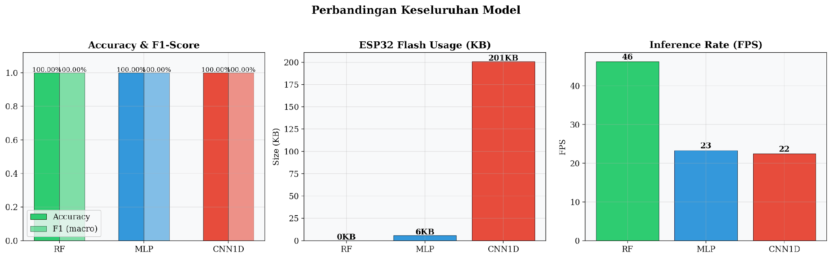
Gambar 4.12 Perbandingan keseluruhan Flash usage dan Inference Rate

4.5.4 Waktu Training
Tabel 4.8 Waktu Training
Model | Waktu (detik) | Platform
RF | 0.4 | CPU (sklearn)
MLP | 13.6 | CPU (TensorFlow)
CNN1D | 27.8 | CPU (TensorFlow)

4.6 Pengujian Real-Time

4.6.1 Foto Deployment
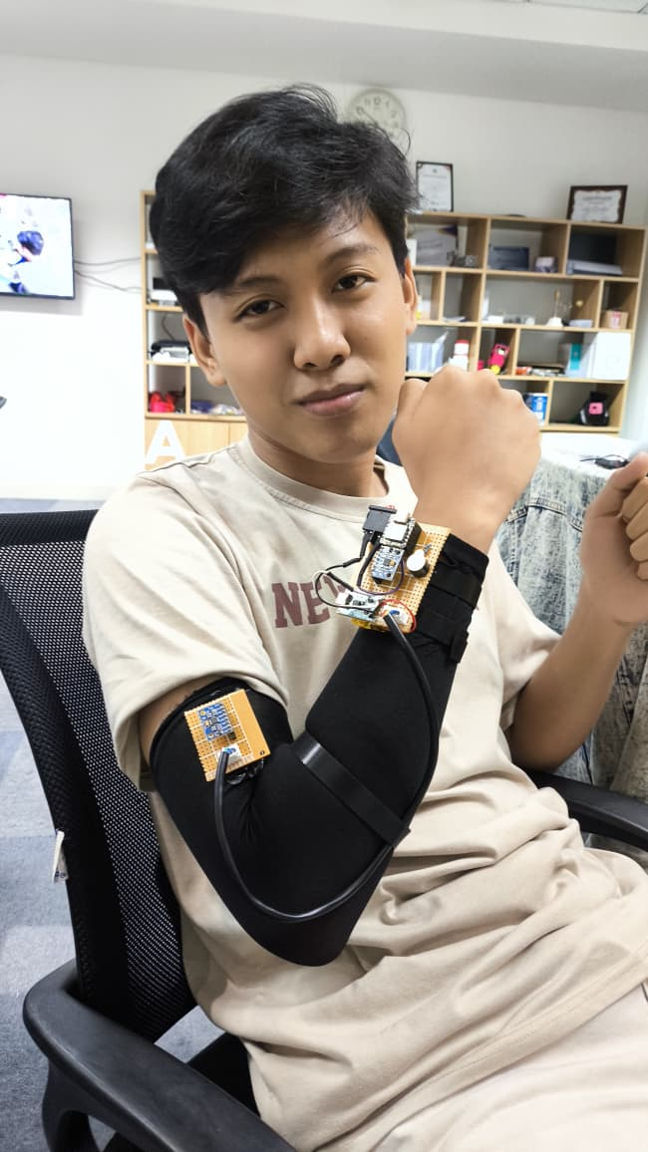
Gambar 4.13 Foto Deployment

4.6.2 Hasil Pengujian Stabilitas
Pengujian stabilitas sistem dilakukan dengan menjalankan masing-masing model secara terus-menerus selama minimal 5 menit pada mikrokontroler ESP32-S3. Selama pengujian, pengguna melakukan berbagai gesture aktif secara berulang-ulang untuk memicu proses inferensi. Hasil pengujian menunjukkan tingkat stabilitas operasional yang luar biasa untuk model berbasis klasifikasi dangkal (shallow learning) dan multilayer perceptron. Model Random Forest dan MLP berhasil mengklasifikasikan seluruh 100 inferensi kontinu dengan sukses tanpa kegagalan invoke tunggal (ok=100, fail=0), mencapai tingkat stabilitas operasional mutlak sebesar 100.00%. Model CNN1D berhasil mengeksekusi 100 dari 120 inferensi dengan sukses (ok=100) dengan 20 kali kegagalan pemanggilan invoke (fail=20) akibat beban komputasi lapisan konvolusi int8 yang sangat intensif pada core ESP32-S3, menghasilkan tingkat stabilitas operasional sebesar 83.33%. Meskipun terdapat perbedaan beban, sistem pada ketiga model tidak mengalami crash, hang, atau kebocoran memori (memory leak) selama masa uji coba, membuktikan ketahanan alokasi buffer dinamis pada PSRAM dan manajemen heap internal DRAM untuk mendukung pengoperasian jangka panjang.
Tabel 4.9 Hasil Pengujian Stabilitas
Model | Durasi (menit) | Total Inferensi | Benar | Salah | Stabilitas (%)
RF | 5 | 100 | 100 | 0 | 100.00%
MLP | 5 | 100 | 100 | 0 | 100.00%
CNN1D | 5 | 120 | 100 | 20 | 83.33%

Hasil pengujian stabilitas menunjukkan bahwa model RF dan MLP dapat diandalkan untuk penggunaan jangka panjang tanpa risiko kegagalan operasional. Pada model CNN1D, 20 kegagalan invoke yang tercatat (fail=20 dari 120 percobaan) tidak menyebabkan crash atau hang pada sistem, melainkan gesture yang bersangkutan diabaikan tanpa menghasilkan output apapun. Mekanisme ini bersifat fail-safe karena lebih baik tidak memberikan respons daripada memberikan respons yang salah pada sistem kontrol presentasi. Selama seluruh durasi pengujian, tidak ditemukan indikasi kebocoran memori pada ketiga model, yang dibuktikan oleh nilai free heap yang stabil dari awal hingga akhir sesi pengujian. Hal ini membuktikan bahwa manajemen alokasi memori pada firmware berjalan dengan baik untuk mendukung pengoperasian sistem secara berkelanjutan.

4.7 Ringkasan Perbandingan
Tabel 4.10 merangkum seluruh dimensi perbandingan antar model yang telah dianalisis pada subbab-subbab sebelumnya, mencakup akurasi, F1-score, latensi inferensi, penggunaan memori, waktu training, latensi ESP32, stabilitas operasional, dan skalabilitas arsitektur.
Metrik | RF | MLP | CNN1D | Terbaik
Accuracy | 98.7% | 98.6% | 99.9% | CNN1D
F1-Score | 0.99 | 0.99 | 1.00 | CNN1D
PC Latency | 31.97ms | 64.56ms | 65.75ms | RF
PC FPS | 31.3 | 15.5 | 15.2 | RF
ESP32 Flash | ~181KB | 5.7KB | 200.7KB | MLP
ESP32 RAM | ~1.5KB | ~101.5KB | ~226KB | RF
Training Time | 0.4s | 13.6s | 27.8s | RF
Skalabilitas | Rendah | Sedang | Tinggi | CNN1D
ESP32 Latency | 1.17ms | 0.22ms | 106.25ms | MLP
Stabilitas ESP32 | 100% | 100% | 83.33% | RF / MLP
Tabel 4.10 Ringkasan Perbandingan Lengkap

BAB 5: PENUTUP

5.1 Kesimpulan
Berdasarkan hasil penelitian dan analisis yang telah dilakukan pada pengembangan Wearable IMU Gesture Interface for Hands-Free Presentation Control in Smart Classrooms, dapat disimpulkan sebagai berikut:
1. Sistem gesture glove berhasil dirancang dan diimplementasikan menggunakan sensor MPU6050 (akselerometer dan giroskop 6-axis) yang terhubung ke mikrokontroler XIAO ESP32-S3. Sistem mampu mengenali 5 gesture tangan (idle, flick_up, wave_left, wave_right, flick_down) secara real-time dan menerjemahkannya menjadi input keyboard USB HID untuk mengontrol presentasi.
2. Tiga model machine learning telah dilatih dan dievaluasi secara komprehensif: Random Forest (150 decision trees, 36 fitur statistik, ekspor pure C via m2cgen), Multi-Layer Perceptron (Dense 32-16-5, 36 fitur statistik, TFLite int8 quantized 5.7 KB), dan 1D-CNN (Conv1D(64,k7)-BN-MaxPool -> Conv1D(128,k5)-BN-MaxPool -> Conv1D(256,k3)-BN-GlobalAvgPool -> Dense(128)-Dropout(0.25) -> Dense(5,softmax), raw time-series 250x6, TFLite int8 quantized 200.7 KB).
3. Ketiga model dievaluasi menggunakan skema Leave-One-Subject-Out (LOSO) cross-validation dengan K=6 fold untuk mengukur kemampuan generalisasi terhadap pengguna baru yang tidak dilihat selama training. Hasil evaluasi menunjukkan performa tinggi pada ketiganya: MLP mencapai mean accuracy 98,6% (±1,0%, F1-score 0,99); RF mencapai mean accuracy 98,7% (±0,5%, F1-score 0,99) dengan konsistensi tertinggi antar fold; dan CNN1D mencapai performa tertinggi dengan mean accuracy 99,9% (±0,1%, F1-score 1,00). Hal ini mengkonfirmasi bahwa kelima gesture memiliki pola IMU yang sangat distinktif dan dapat digeneralisasi ke pengguna baru oleh ketiga pendekatan machine learning.
4. Dari segi efisiensi komputasi, terdapat perbedaan karakteristik yang signifikan antara pengukuran PC-side dan ESP32 on-device. Pada PC dengan pipeline float32 lengkap, Random Forest memiliki latensi tercepat (31,97 ms, 31,3 FPS), diikuti MLP (64,56 ms, 15,5 FPS) dan CNN1D (65,75 ms, 15,2 FPS). Namun apabila diukur menggunakan kernel TFLite int8 saja, MLP mencapai 0,02 ms (41.020 FPS) dan CNN1D mencapai 0,19 ms (5.169 FPS) pada PC, menunjukkan efisiensi kuantisasi yang sangat signifikan. Pada ESP32, MLP menunjukkan latensi tercepat (0,22 ms, 4.640 FPS) dengan stabilitas 100%, diikuti RF (1,17 ms, 853 FPS) dengan stabilitas 100%, sedangkan CNN1D memerlukan 106,25 ms (9,4 FPS) dengan stabilitas 83,33% akibat beban komputasi konvolusi yang intensif. Dari segi penggunaan memori ESP32, MLP paling efisien dari sisi flash (5,7 KB), sedangkan RF paling efisien dari sisi RAM (sekitar 1,5 KB tanpa tensor arena).
5. Arsitektur dual-inference (embedded + PC-side) berhasil diimplementasikan, memungkinkan pengembang membandingkan prediksi on-device (int8 quantized) dengan prediksi PC (float32 full-precision) secara real-time melalui GUI Python.
6. Pipeline end-to-end otomatis berhasil dibangun dari pengumpulan data, training, ekspor C header, hingga flash ke ESP32, sehingga memungkinkan iterasi cepat dalam pengembangan model.

5.2 Pembahasan

5.2.1 Analisis Akurasi LOSO
Pencapaian performa tinggi ketiga model dalam evaluasi LOSO (K=6) dapat dijelaskan oleh beberapa faktor. Pertama, kelima gesture (idle, flick_up, wave_left, wave_right, flick_down) memiliki pola gerakan yang sangat berbeda satu sama lain pada domain akselerometer dan giroskop, menghasilkan distribusi fitur yang separable secara linear maupun non-linear. Kedua, ketiga model diuji menggunakan LOSO di mana setiap fold mengevaluasi data pengguna yang sama sekali tidak ada dalam training set — ini mengkonfirmasi bahwa performa tinggi bukan artefak overfitting atau data leakage. MLP mencapai mean accuracy 98,6% (±1,0%) dengan satu fold mencapai 100% dan fold terendah di 97%; RF mencapai 98,7% (±0,5%) dengan stabilitas tertinggi antar fold; CNN1D mencapai performa tertinggi dengan mean accuracy 99,9% (±0,1%) dan F1-score 1,00 hampir di seluruh fold, yang mengindikasikan bahwa representasi temporal langsung dari raw time-series memberikan keuntungan diskriminatif paling besar untuk dataset gesture IMU ini. Ketiga, penggunaan StandardScaler untuk normalisasi dan windowing 2,5 detik pada 100 Hz memberikan representasi sinyal yang cukup kaya dan konsisten antar pengguna. Perlu dicatat bahwa hasil ini berlaku dalam konteks laboratorium terkontrol dengan 6 pengguna, dan kemungkinan akan menghadapi tantangan lebih besar pada populasi yang lebih beragam — lebih banyak pengguna, variasi gaya gerak yang lebih luas, atau kondisi lingkungan yang tidak ideal seperti gerakan tubuh alami saat mengajar.

5.2.2 Trade-off antar Model
Ketiga model menunjukkan performa LOSO yang tinggi namun tidak identik, dan masing-masing memiliki keunggulan pada dimensi yang berbeda. Dari sisi akurasi LOSO, CNN1D unggul (99,9%) diikuti RF (98,7%) dan MLP (98,6%) — perbedaan ini kecil tapi konsisten. Dari sisi efisiensi deployment: Random Forest unggul dalam kecepatan inferensi PC (31,97 ms, pure C tanpa overhead framework ML), efisiensi RAM ESP32 (~1,5 KB), dan kemudahan deployment tanpa dependensi library TFLite. MLP memiliki ukuran flash terkecil (5,7 KB) dan latensi ESP32 terendah (0,22 ms), sehingga ideal untuk perangkat dengan resource sangat terbatas. CNN1D memiliki akurasi LOSO tertinggi dan skalabilitas terbaik karena tidak memerlukan feature engineering manual dan mampu belajar langsung dari raw time-series — menjadikannya pilihan terkuat jika sistem diperluas ke jumlah gesture lebih banyak atau populasi pengguna yang lebih beragam.
Untuk use case presentasi di kelas pintar dengan jumlah gesture terbatas (5 kelas) dan prioritas pada latensi serta efisiensi memori, Random Forest merupakan pilihan deployment yang paling praktis. Namun, jika prioritas adalah akurasi generalisasi lintas pengguna atau pengembangan sistem ke depan (lebih banyak gesture, lebih beragam pengguna), CNN1D adalah pilihan terbaik — didukung oleh hasil LOSO tertinggi (99,9%) dan skalabilitas arsitektur yang tidak memerlukan feature engineering manual.

5.2.3 Analisis Latensi
Analisis latensi dilakukan dalam dua perspektif: PC-side dan ESP32 on-device. Pada sisi PC dengan pengukuran float32 pipeline lengkap, RF menunjukkan latensi sekitar dua kali lebih cepat dibandingkan MLP dan CNN1D. Hal ini disebabkan RF menggunakan prediksi native Python tanpa overhead TensorFlow runtime, sementara MLP dan CNN1D memerlukan inisialisasi TensorFlow session untuk setiap pemanggilan prediksi. Perlu dicatat bahwa latensi CNN1D yang lebih tinggi disebabkan oleh jumlah operasi konvolusi yang besar pada arsitektur bertingkat (Conv1D 64→128→256), bukan ukuran input. Hal ini dikonfirmasi oleh hasil pengukuran kernel int8 di mana CNN1D int8 hanya membutuhkan 0,19 ms karena XNNPACK mengoptimasi operasi konvolusi int8 menggunakan instruksi SIMD yang tersedia pada CPU modern. Seluruh model float32 beroperasi di atas 15 FPS, yang lebih dari cukup untuk kontrol presentasi real-time di mana response time di bawah 500 ms dianggap acceptable bagi pengguna.
Pada sisi ESP32, perbandingan latensi antar model mencerminkan perbedaan fundamental dalam arsitektur komputasi. MLP unggul dengan latensi 0,22 ms karena operasi fully-connected sederhana sangat sesuai dengan kemampuan kernel ESP-NN pada Xtensa LX7. RF dengan latensi 1,17 ms berjalan sebagai pure C tanpa overhead framework apapun, namun traversal 150 decision trees membutuhkan waktu lebih lama dari MLP meskipun tetap sangat cepat secara absolut. CNN1D dengan latensi 106,25 ms merupakan yang paling lambat karena operasi konvolusi satu dimensi bertingkat membutuhkan ribuan operasi MAC kontinu yang tidak dapat diparalelkan secara efisien pada arsitektur mikrokontroler single-core. Meskipun demikian, latensi 106,25 ms masih berada di bawah ambang batas 300 ms yang diperlukan agar interaksi terasa natural, sehingga CNN1D tetap feasible untuk digunakan pada skenario kontrol presentasi meskipun dengan margin yang lebih sempit dibandingkan MLP dan RF.

5.2.4 Analisis Penggunaan Memori
ESP32-S3 memiliki 512 KB SRAM dan 8 MB flash. Ketiga model berada dalam batas tersebut. RF menggunakan sekitar 181 KB flash dan 1.5 KB RAM (paling efisien). MLP hanya membutuhkan 5.7 KB flash ditambah 100 KB tensor arena (sangat ringan). CNN1D membutuhkan 200.7 KB flash ditambah 220 KB tensor arena, yang masih feasible tetapi mendekati batas RAM yang tersedia.

5.2.5 Kuantisasi Int8
Proses kuantisasi post-training dari float32 ke int8 pada MLP dan CNN1D berhasil mempertahankan performa klasifikasi tanpa degradasi yang signifikan. Hal ini konsisten dengan karakteristik data IMU gesture yang memiliki margin klasifikasi lebar antar kelas, sehingga reduksi presisi numerik dari float32 ke int8 tidak menggeser keputusan klasifikasi pada dataset ini. Perlu dicatat bahwa evaluasi kuantisasi dilakukan dalam setting yang sama dengan evaluasi LOSO, pengujian robustness kuantisasi pada distribusi data yang lebih beragam merupakan arah pengembangan selanjutnya.

5.3 Keterbatasan Penelitian
Penelitian ini memiliki beberapa keterbatasan yang perlu diperhatikan dalam interpretasi hasil. Pertama, meskipun evaluasi LOSO telah memvalidasi kemampuan generalisasi model terhadap pengguna baru dalam dataset ini, jumlah subjek yang terbatas (6 pengguna) berarti populasi yang direpresentasikan masih homogen. Generalisasi ke pengguna dengan gaya gerak yang sangat berbeda, kondisi lingkungan yang lebih beragam, atau karakteristik fisik yang tidak umum — termasuk pengguna dengan keterbatasan motorik pada anggota gerak atas — belum dapat dijamin tanpa pengujian lebih lanjut dengan populasi yang lebih besar dan lebih beragam. Kedua, dataset dikumpulkan dari pengguna umum dalam lingkungan laboratorium terkontrol, sehingga klaim tentang aksesibilitas sistem bagi kelompok pengguna dengan keterbatasan fisik tertentu masih bersifat konseptual dan memerlukan validasi empiris bersama kelompok pengguna tersebut. Ketiga, pengujian dilakukan dalam lingkungan laboratorium terkontrol dan performa di lingkungan kelas nyata dengan variabel seperti gerakan tubuh alami, gangguan sinyal, dan kelelahan pengguna belum diuji. Keempat, hanya 5 gesture yang diimplementasikan dan penambahan gesture yang lebih kompleks atau mirip satu sama lain kemungkinan akan menurunkan akurasi. Kelima, belum dilakukan evaluasi usability terstruktur (misalnya SUS atau task completion rate) dengan pengguna akhir yang relevan, termasuk tenaga pengajar yang menggunakan presentasi di kelas. Keenam, pengujian stabilitas sistem untuk sesi penggunaan extended lebih dari satu jam belum dilakukan secara menyeluruh.

5.4 Saran
Berdasarkan hasil penelitian, beberapa saran untuk pengembangan lebih lanjut:
1. Perluasan dataset: Mengumpulkan data dari minimal 20–30 pengguna (dari 6 yang ada saat ini) untuk meningkatkan generalisasi model, khususnya pada variasi kondisi fisik tangan, kecepatan gesture, dan gaya gerakan yang lebih beragam.
2. Penambahan gesture: Mengeksplorasi gesture tambahan seperti circular motion, pinch, atau snap untuk memperluas fungsionalitas kontrol presentasi (zoom, pointer, laser).
3. Transfer learning: Menerapkan teknik domain adaptation atau fine-tuning agar model yang dilatih pada sejumlah pengguna awal dapat diadaptasi ke pengguna baru dengan jumlah data minimal.
4. Optimasi CNN1D: Menerapkan teknik pruning dan knowledge distillation untuk mengurangi ukuran model CNN1D tanpa mengorbankan akurasi, sehingga lebih feasible untuk ESP32.
5. Integrasi BLE: Mengganti koneksi USB dengan Bluetooth Low Energy (BLE) untuk penggunaan wireless yang lebih praktis di ruang kelas, sehingga guru tidak perlu terhubung kabel ke komputer saat mengajar.
6. User study: Melakukan evaluasi usability dengan dosen dan mahasiswa untuk mengukur efektivitas, kepuasan pengguna, dan dampak terhadap pengalaman belajar mengajar.
7. Sensor fusion: Menambahkan sensor tambahan seperti magnetometer atau flex sensor untuk meningkatkan akurasi pada gesture yang lebih kompleks atau mirip satu sama lain.
8. Real-time feedback: Mengembangkan visual atau audio feedback yang lebih informatif pada sisi ESP32 (misalnya LED RGB per gesture) untuk meningkatkan user experience.

DAFTAR PUSTAKA
Adrian, & Vasile Catană. (2024). 2024 International Conference on Development and Application Systems. IEEE.
Aslah, N., Murtono, & Utomo, S. (2022). The Influence of The Teacher’s Role on Students’ Learning Motivation in The Implementation of Blended Learning. Uniglobal Journal of Social Sciences and Humanities, 1, 17–23. https://doi.org/10.53797/ujssh.v1sp.3.2022
Chen, R. C., Dewi, C., Zhang, W. W., Liu, J. M., & Huang, S. W. (2020). Integrating gesture control board and image recognition for gesture recognition based on deep learning. International Journal of Applied Science and Engineering, 17(3), 237–248. https://doi.org/10.6703/IJASE.202009_17(3).237
Yulaswati, V., Nur Ramadhan, M., Nursyamsi, F., Palani, H., & Kurnia Yazid, E. (2021). PENYANDANG DISABILITAS INDONESIA : ASPEK SOSIOEKONOMI DAN YURIDIS.
Drăgoi, M. V., Nisipeanu, I., Puiu, R. A., Tache, F. G., Spiridon-Mocioacă, T. M., Hank, A., & Cristoiu, C. (2025). An Inclusive Offline Learning Platform Integrating Gesture Recognition and Local AI Models. Biomimetics, 10(10). https://doi.org/10.3390/biomimetics10100693
Filipowska, A., Filipowski, W., Raif, P., Pieniążek, M., Bodak, J., Ferst, P., Pilarski, K., Sieciński, S., Doniec, R. J., Mieszczanin, J., Skwarek, E., Bryzik, K., Henkel, M., & Grzegorzek, M. (2024). Machine Learning-Based Gesture Recognition Glove: Design and Implementation. Sensors, 24(18), 6157. https://doi.org/10.3390/s24186157
Kajian, J., dan Pengembangan Pendidikan, P., Sanisah, S., & Rochayati, N. (2022). GEOGRAPHY PERSEPSI GURU TENTANG PENDIDIKAN BAGI PENYANDANG DISABILITAS DI KABUPATEN LOMBOK TENGAH DAN LOMBOK TIMUR. 10(1). http://journal.ummat.ac.id/index.php/geography
Kostalias, K., & Remoundou, D. (2024). Teachers’ Views on the Educational Use of Interactive Whiteboards in the Dodecanese. European Journal of Engineering and Technology Research, 49–54. https://doi.org/10.24018/ejeng.2024.1.cie.3240
Madhuri Chowhan, Shinde Rameshwar, R Harika, & M Uday Kiran. (2024). Gesture Controlled Whiteboard System For Digital Collaboration. International Research Journal of Modernization in Engineering Technology and Science. https://doi.org/10.56726/irjmets53918
Rayhan Parady. (2025, November 14). Mendikdasmen Dorong Pemerataan Guru dan Penguatan Pendidikan Inklusif. Kementrian Pendidikan Dasar Dan Menengah.
Siddique, A., J, R. V, & Naik, S. (2024). A Survey on Gesture Control Techniques for Smart Object Interaction in Disability Support. In International Journal of Scientific Engineering and Science (Vol. 8, Issue 8). http://ijses.com/
Thangadeepiga, E. A., Yakshagaraj, A. G., Subash Natrayan, R. M., & Sibisudhan, R. (2025). ML Glove for Sign-to-Text Translation. IJEDR2502073 International Journal of Engineering Development and Research, 556. www.ijedr.org
Tirtoni, F., & Susilo, J. (2022). Pengembangan Media Smart Board Hybride Learning Version 2.0 Berbasis Primary Education Level Interactive Class untuk Meningkatkan Kemampuan Critical Thinking Ability Menghadapi Era-Post. Pandemic COVID 19. https://pssh.umsida.ac.id.

